Vendim

Nr.877, datë 22.12.2004

Për shpronësimin për interes publik të pronarëve të pasurive të paluajtshme, pronë private, të cilët preken nga ndërtimi i segmentit rrugor, Gjirokastër-Tepelenë

Në mbështetje të nenit 100 të Kushtetutës, të neneve 5, pika 1, 20 e 21 të ligjit nr.8561, datë 22.12.1999 “Për shpronësimet dhe marrjen në përdorim të përkohshëm të pasurisë, pronë private, për interes publik” dhe të nenit 7 të ligjit nr.9165, datë 23.12.2003 “Për Buxhetin e Shtetit të vitit 2004”, me propozimin e Ministrit të Transportit dhe të Telekomunikacionit, Këshilli i Ministrave

Vendosi:

1. Shpronësimin për interes publik të pronarëve të pasurive të paluajtshme, pronë private, që preken nga ndërtimi i segmentit rrugor Gjirokastër-Tepelenë.
2. Shpronësimi të bëhet në favor të Ministrisë së Transportit dhe të Telekomunikacionit.
3. Pronarët e pasurive të paluajtshme, që shpronësohen, të kompensohen në vlerë të plotë, sipas masës përkatëse, që paraqitet në tabelën që i bashkëlidhet këtij vendimi, për sipërfaqet 152 957 m² tokë arë, 2361 m² truall, 344 m² sipërfaqe ndërtimore, 19 149 m² kullota dhe pyje, dru frutorë me vlerë 1 561 769 (një milion e pesëqind e gjashtëdhjetë e një mijë e shtatëqind e gjashtëdhjetë e nëntë) lekë me vlerë të përgjithshme 121 784 344 (njëqind e njëzet e një milion e shtatëqind e tetëdhjetë e katër mijë e treqind e dyzet e katër) lekë.
4. Vlera e shpenzimeve procedurale të jetë në shumën 6 794 664 (gjashtë milionë e shtatëqind e nëntëdhjetë e katër mijë e gjashtëqind e gjashtëdhjetë e katër) lekë.
5. Vlera e përgjithshme e shpronësimit prej 128 579 008 (njëqind e njëzet e tetë milionë e pesëqind e shtatëdhjetë e nëntë mijë e tetë) lekësh të përballohet nga buxheti i vitit 2004, zëri “Shpronësime”, miratuar për Ministrinë e Transportit dhe të Telekomunikacionit.
6. Shpronësimi të përfundojë brenda datës 30.12.2004.
7. Pronarët e përcaktuar në listën që i bashkëlidhet këtij vendimi, të cilët në kolonën “Shënime” janë konfirmuar nga zyra e regjistrimit, por kanë mungesë kartele të pronësisë apo janë në proces regjistrimi, do të marrin shpërblimin për efekt të shpronësimit pasi të jenë pajisur me dokumentacionin e plotë ligjor nga zyra e regjistrimit të pasurive të paluajtshme. Deri në atë çast paratë do të jenë të bllokuara në bankë.
8. Ngarkohet Ministria e Transportit dhe e Telekomunikacionit për zbatimin e këtij vendimi.
Ky vendim hyn në fuqi menjëherë dhe botohet në Fletoren Zyrtare.

Kryeministri
Fatos Nano

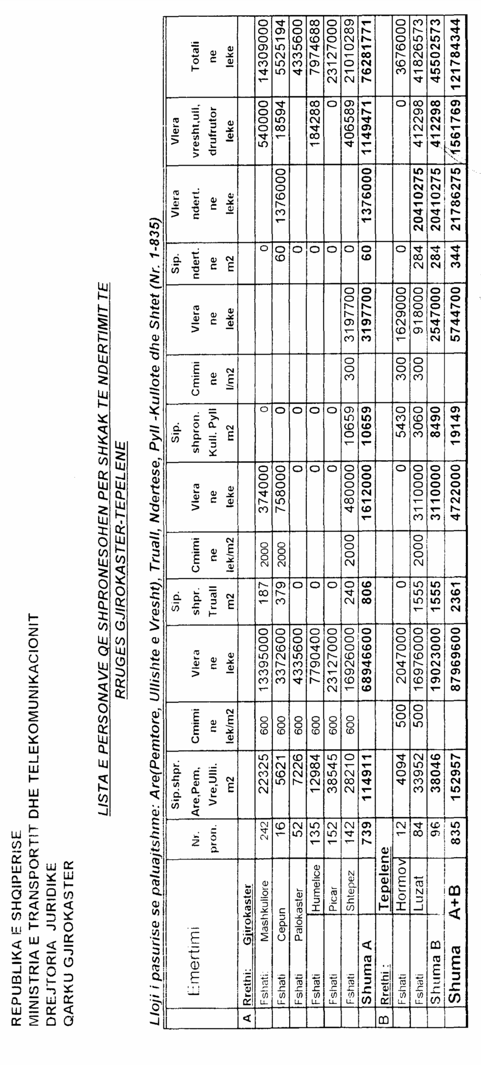

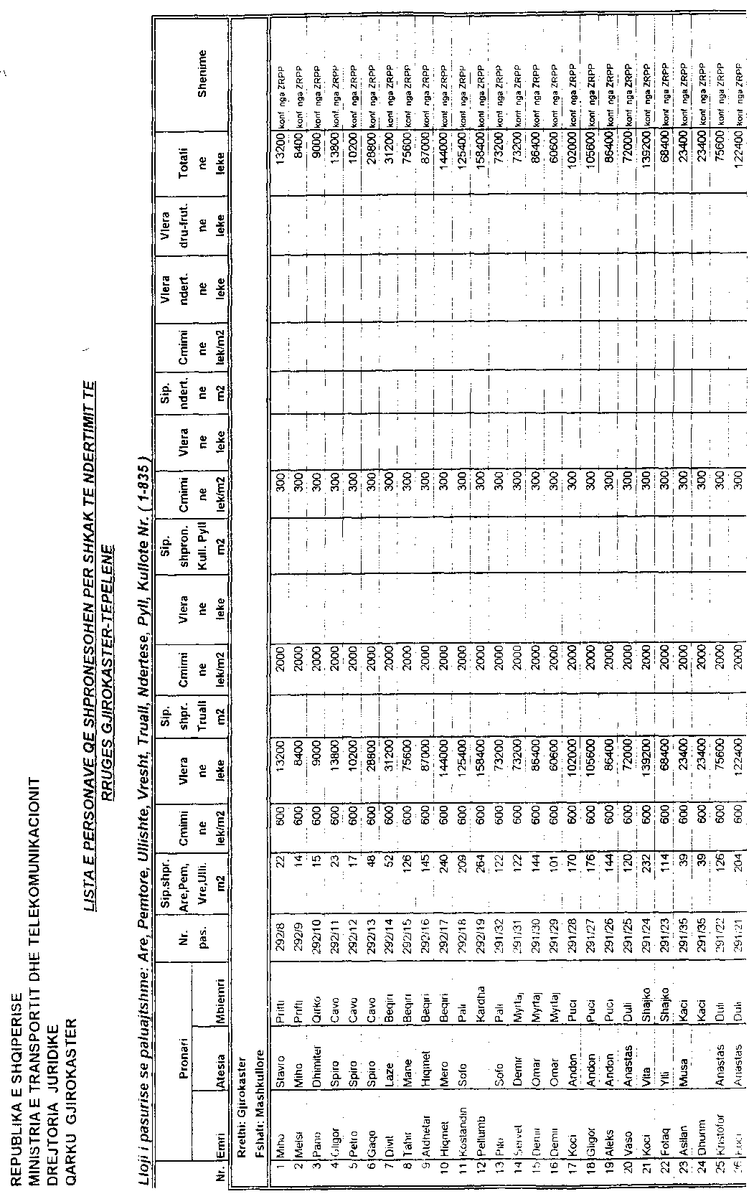

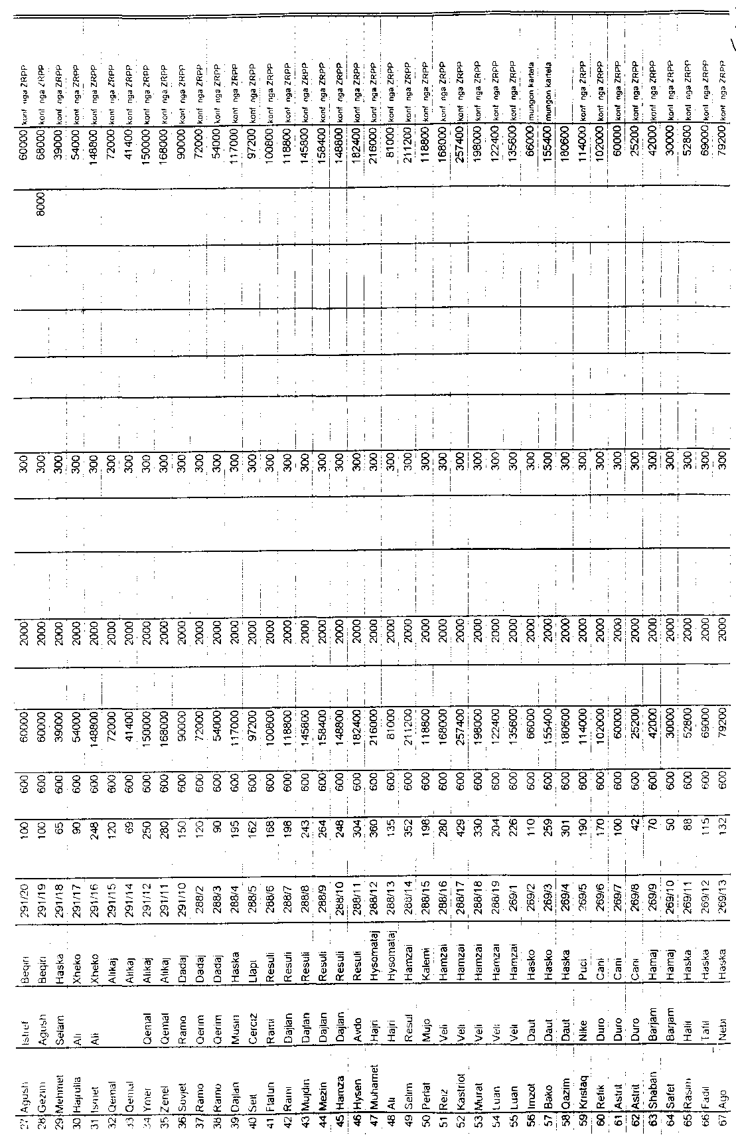

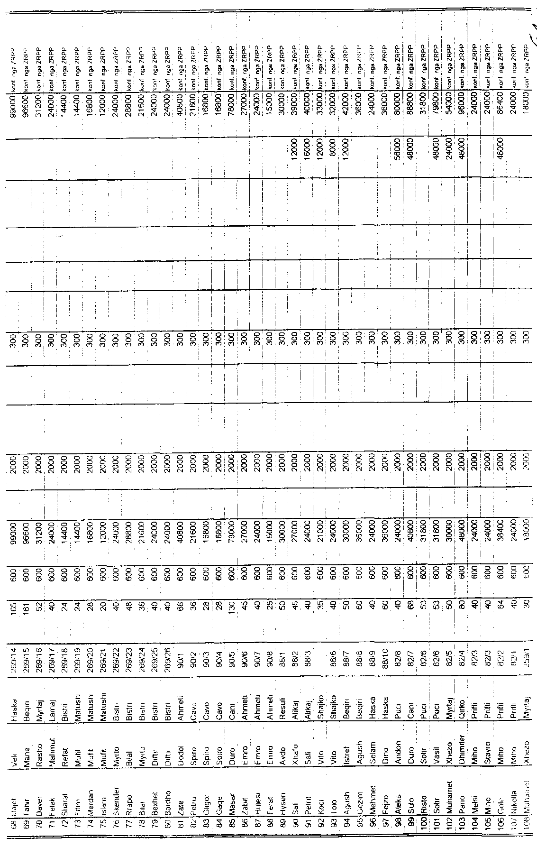

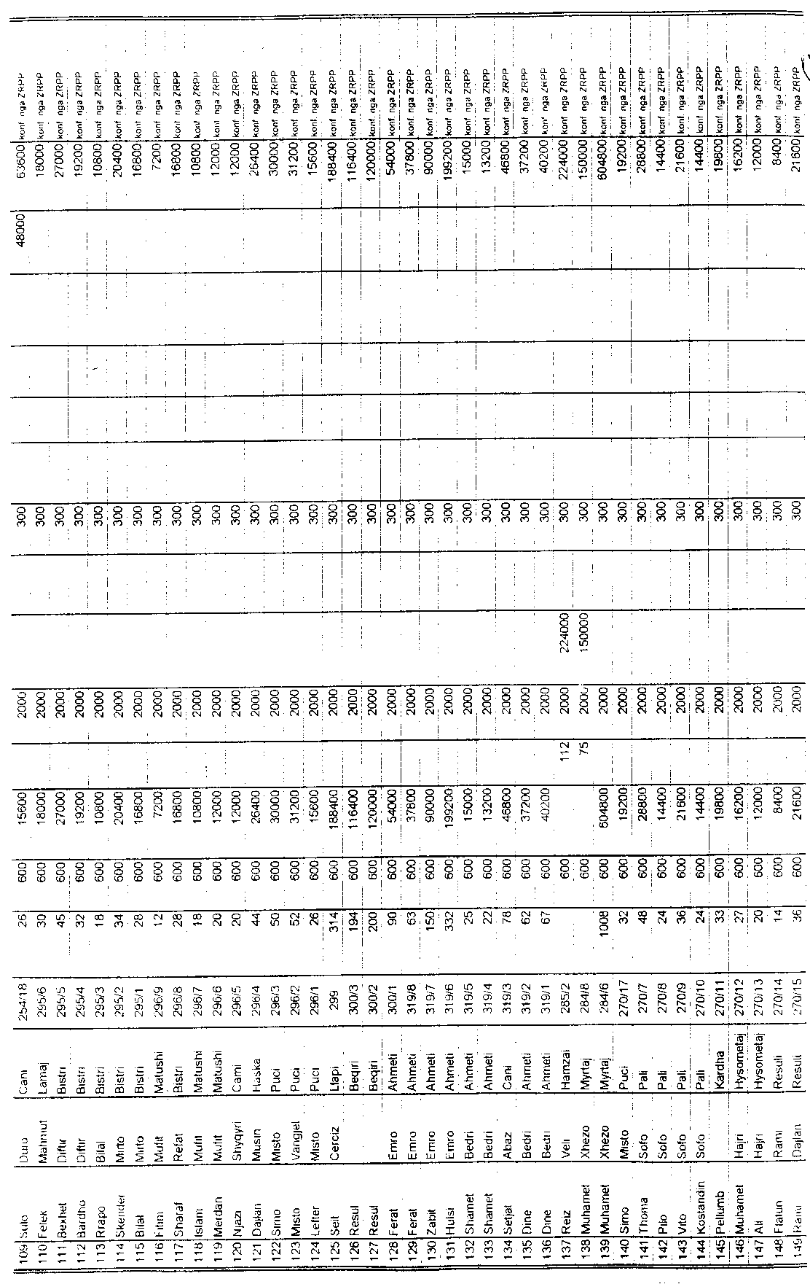

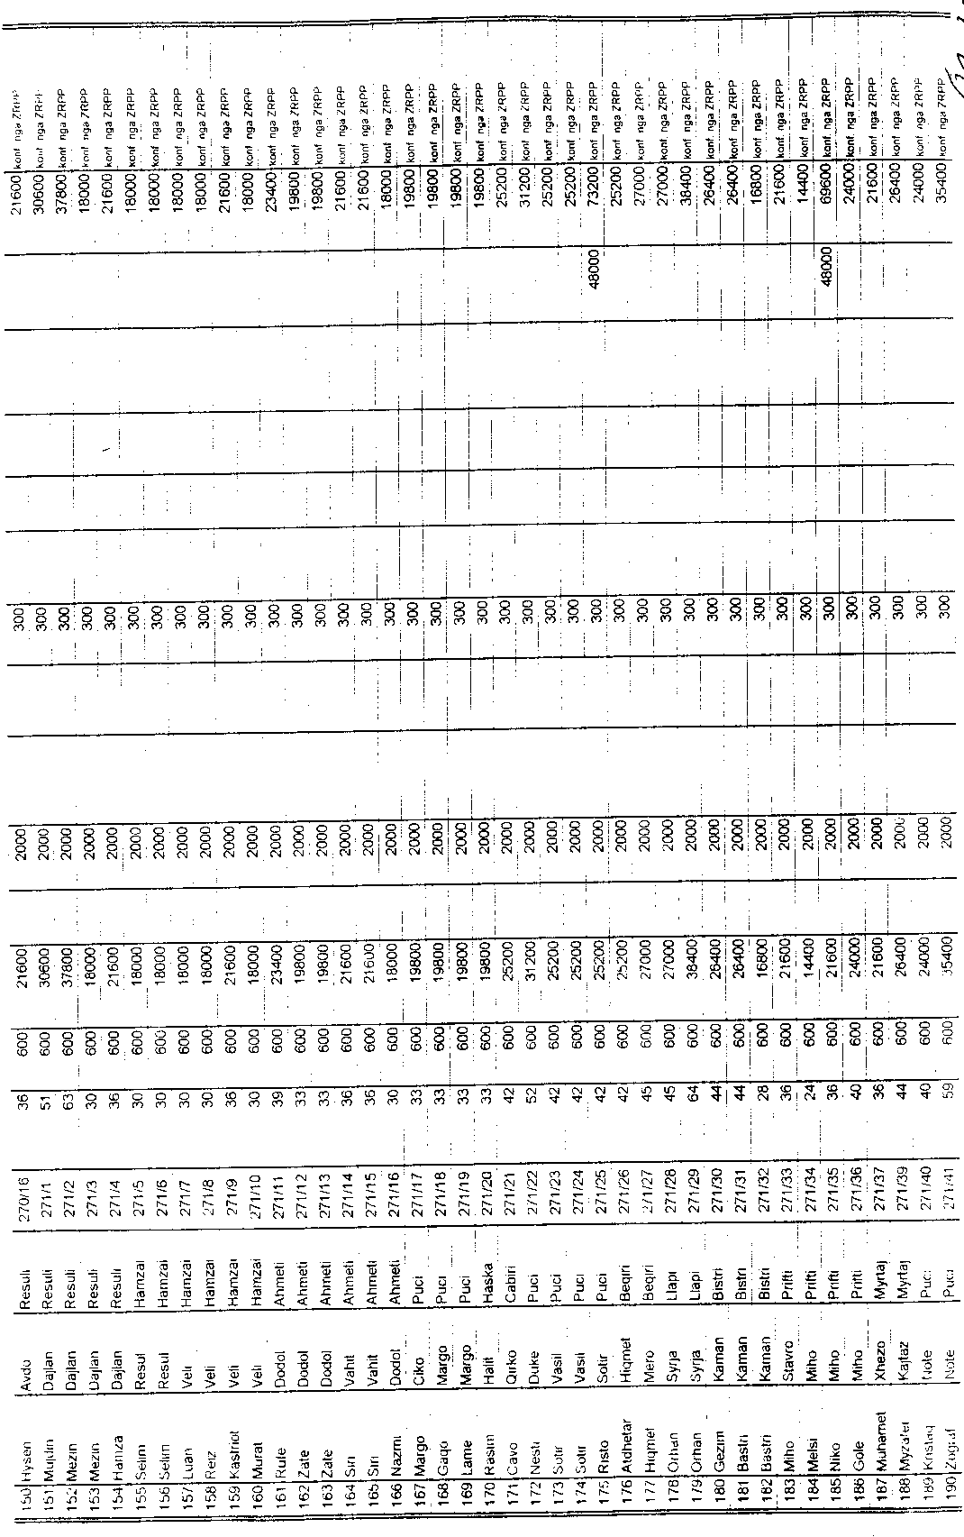

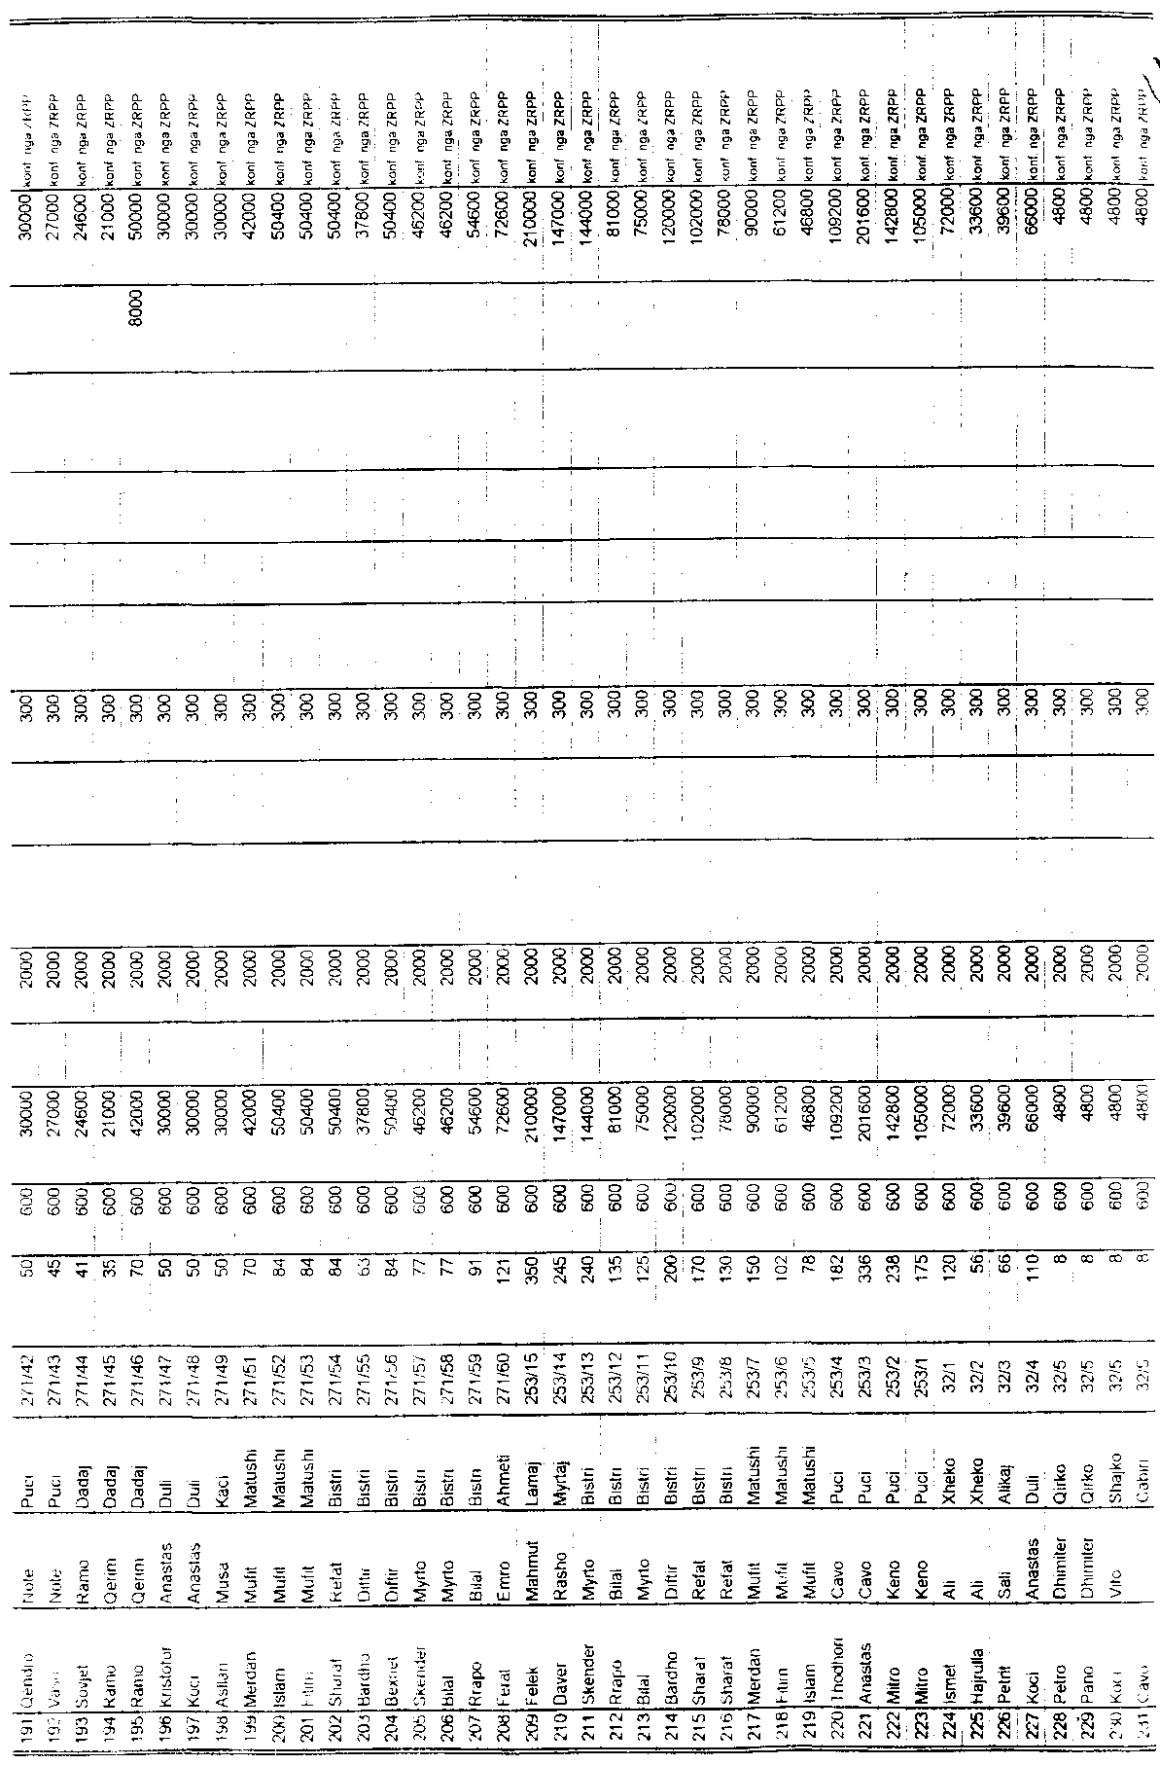

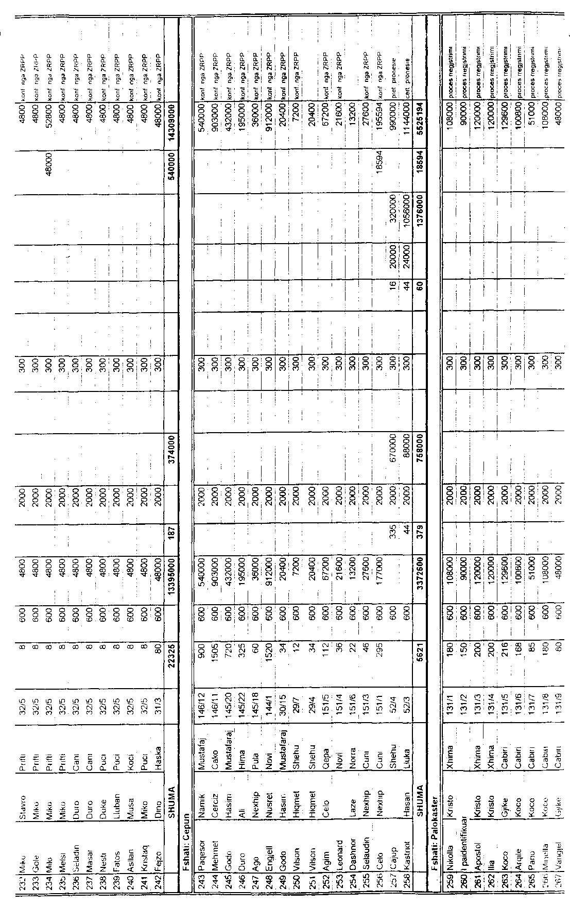

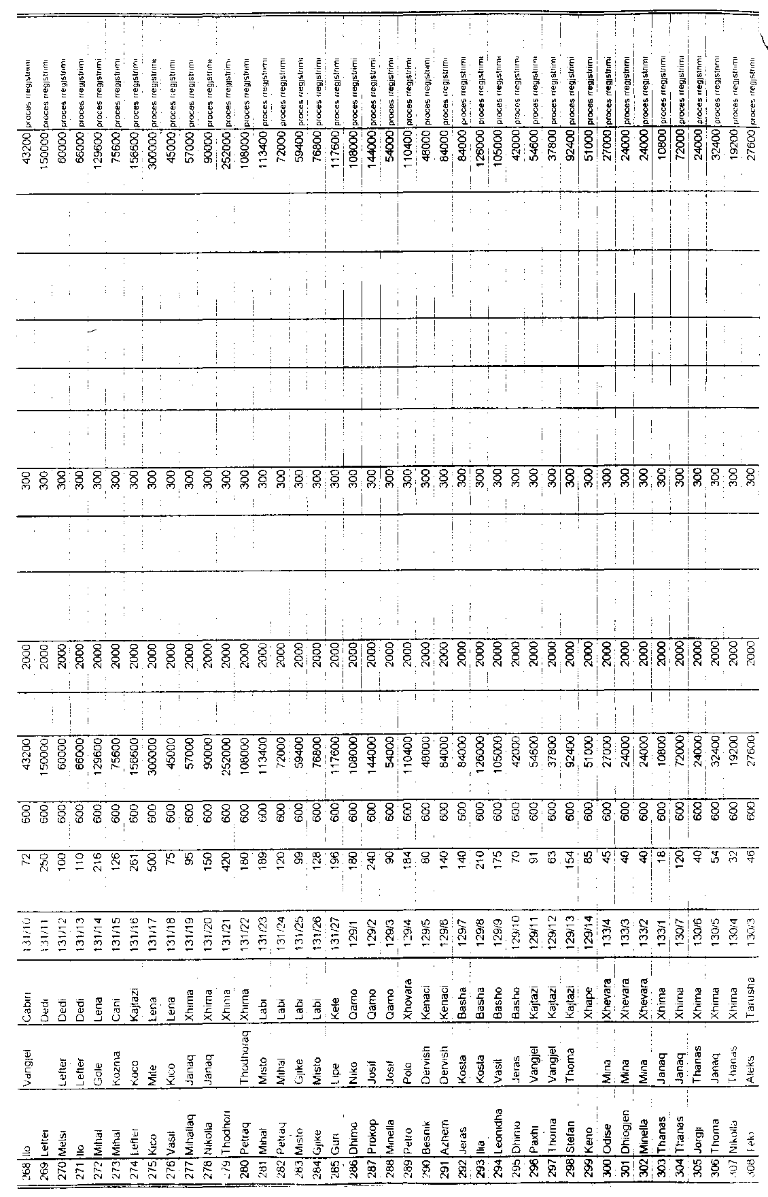

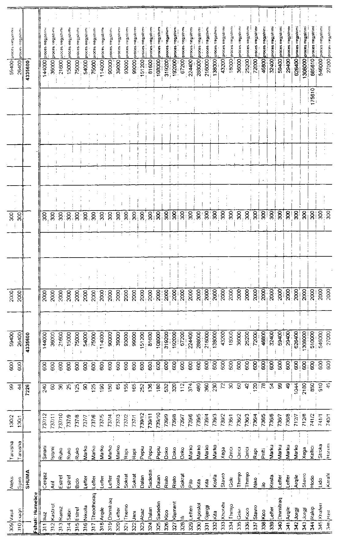

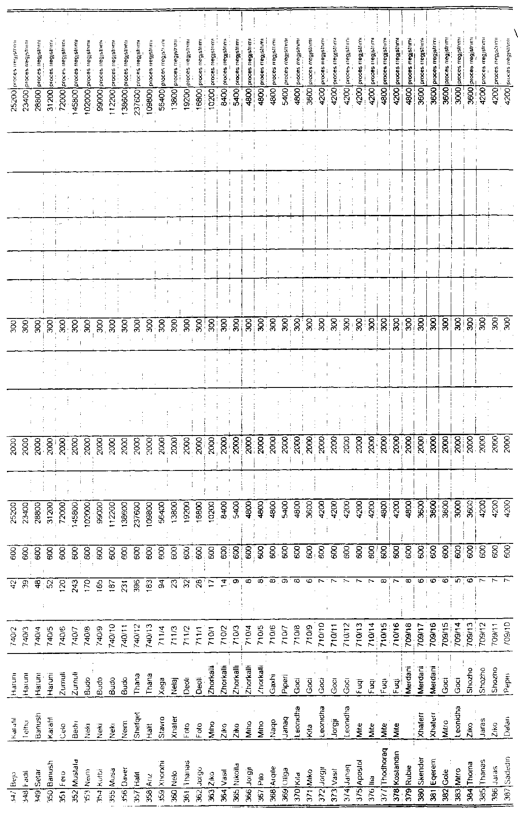

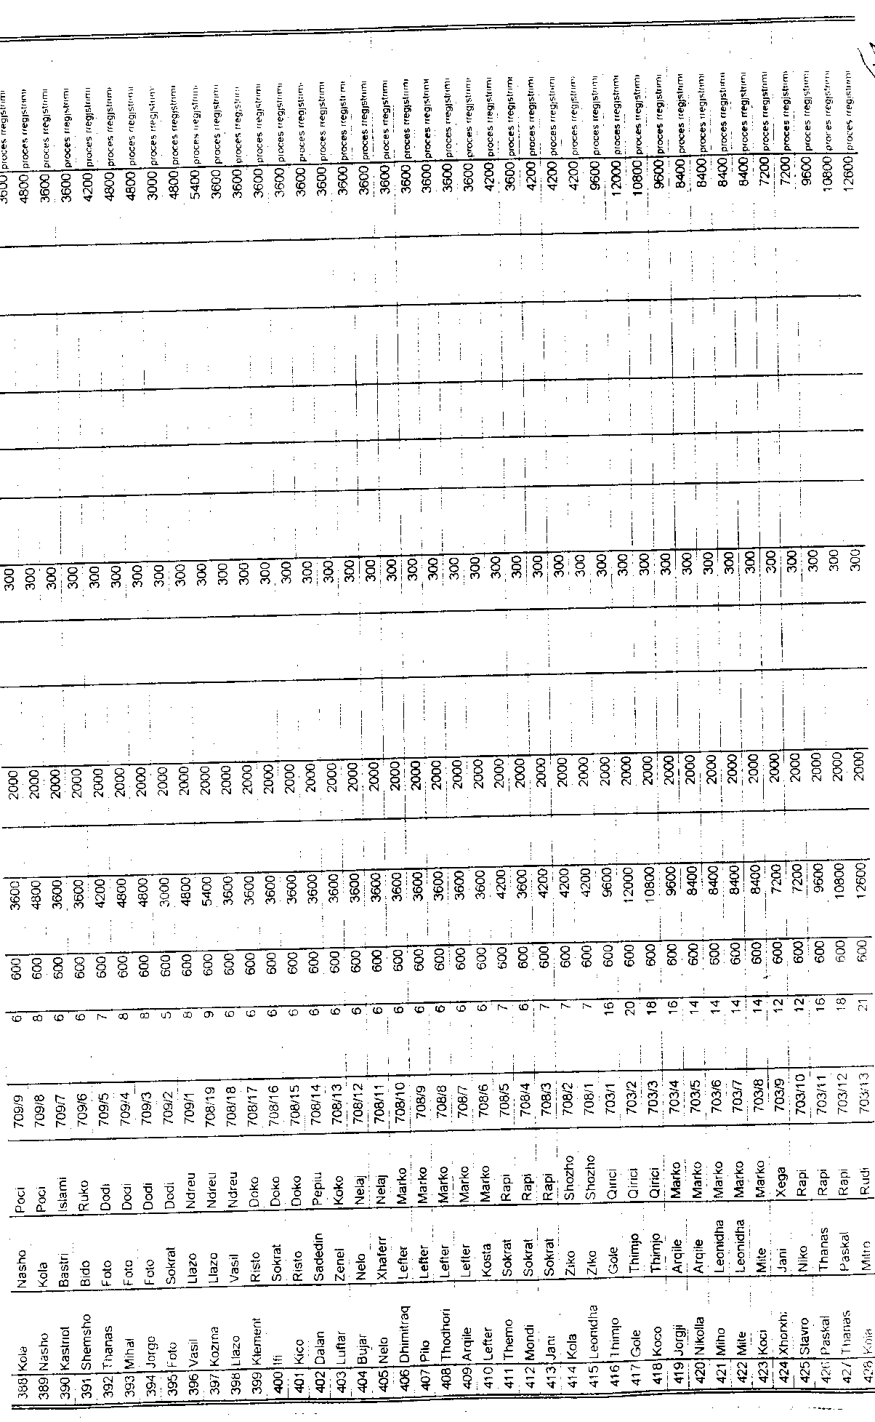

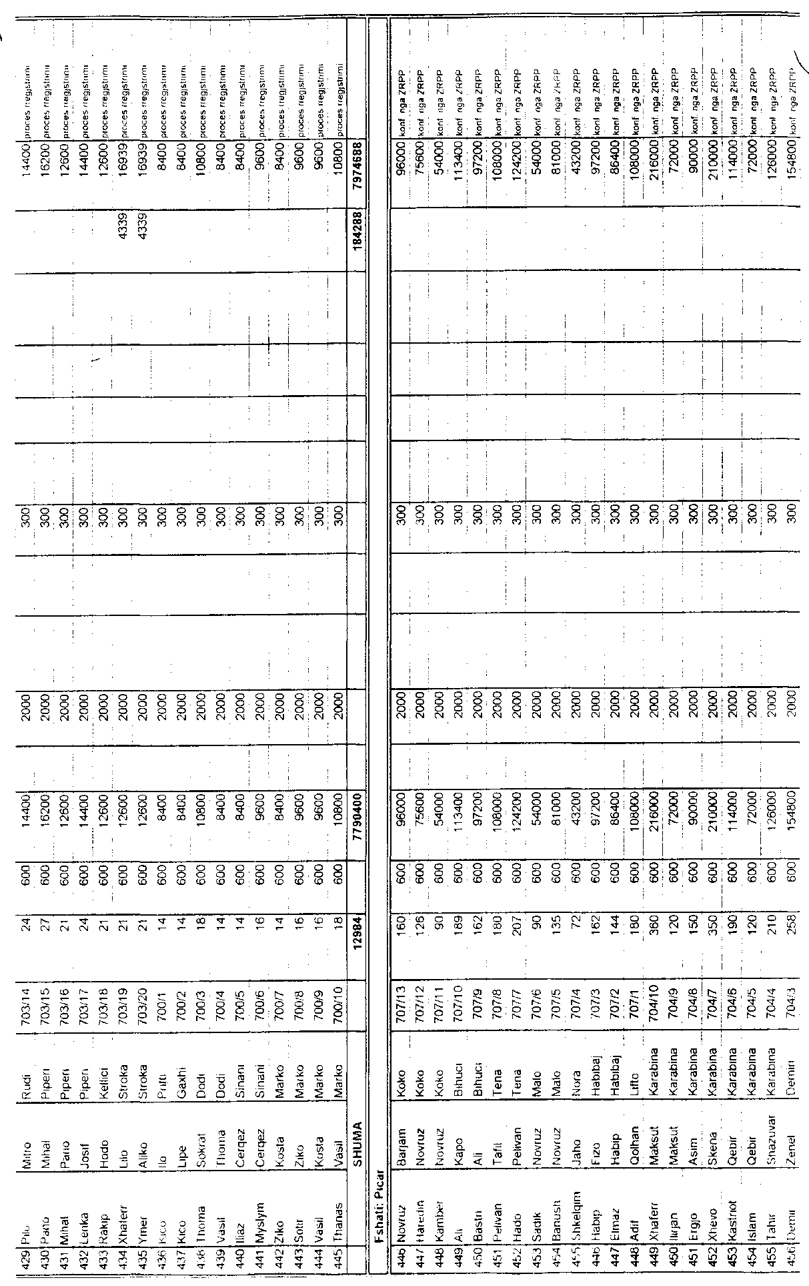

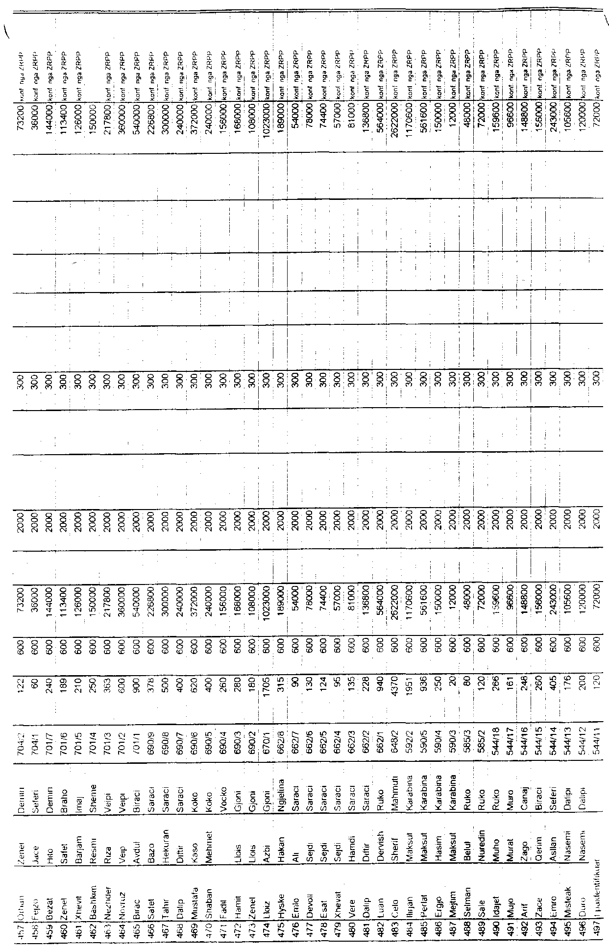

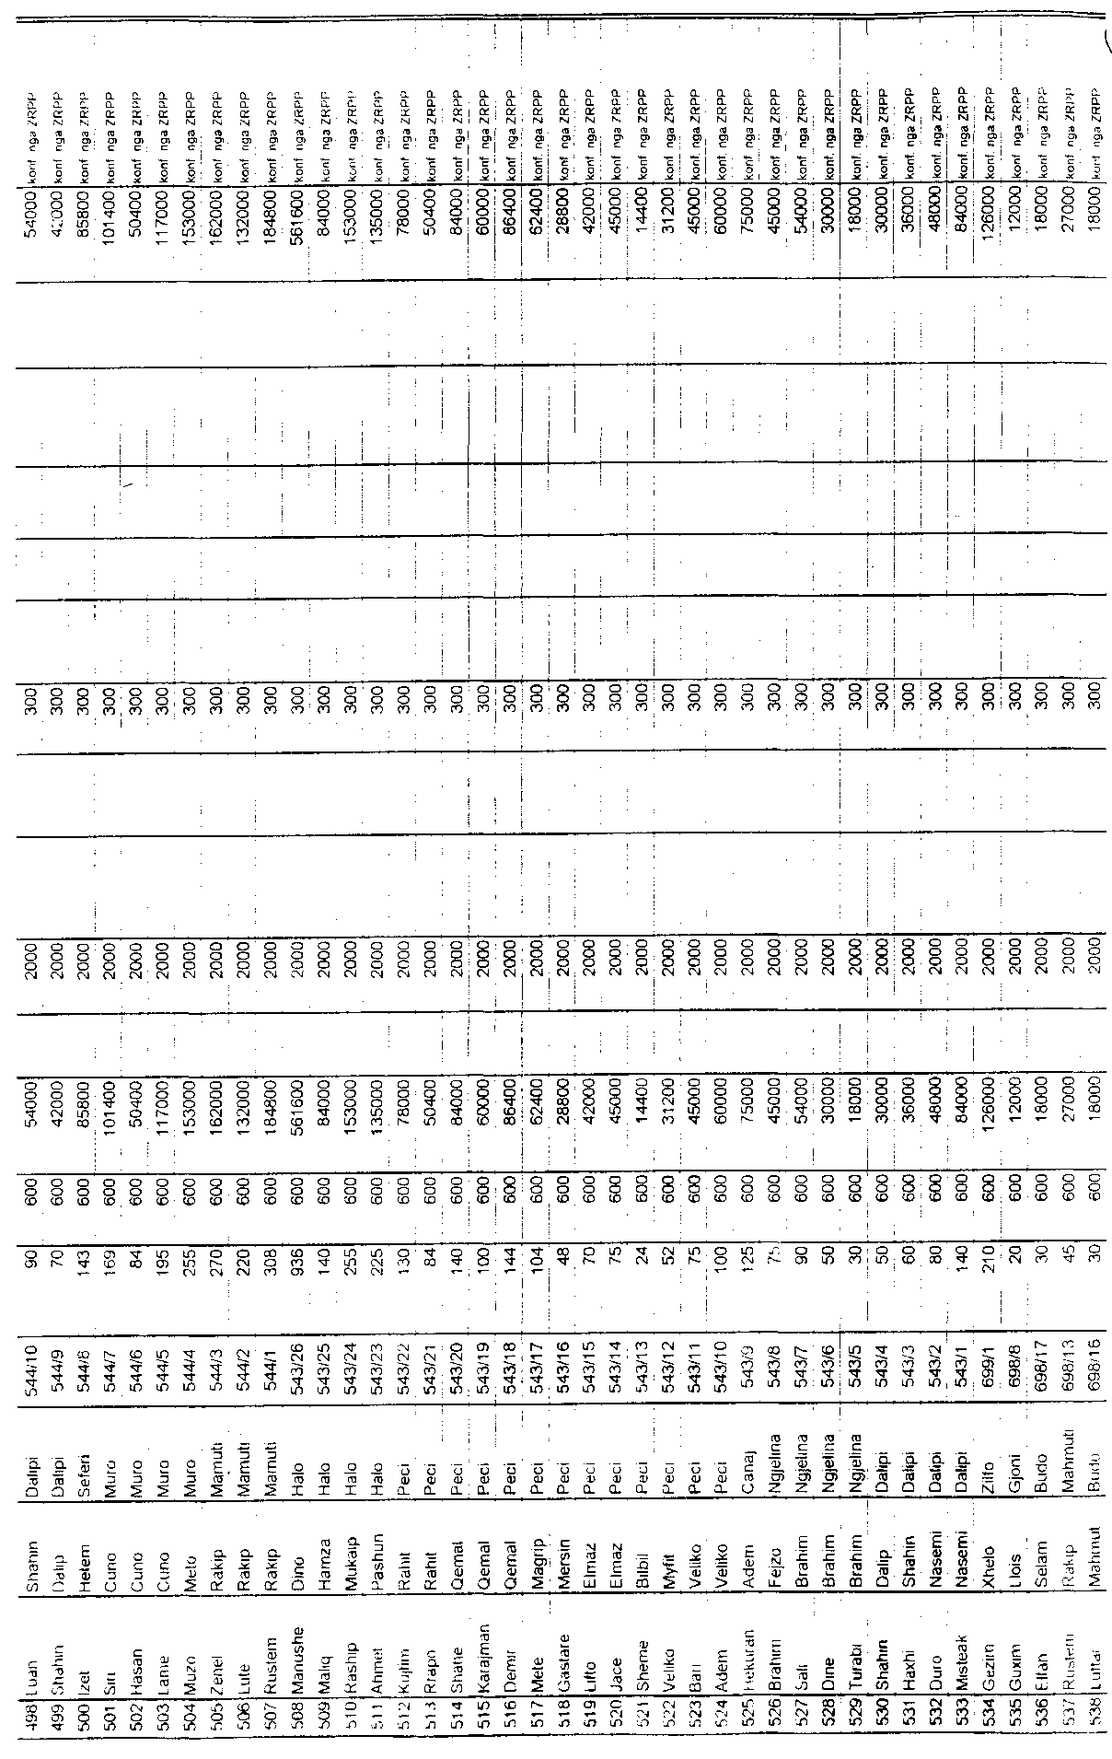

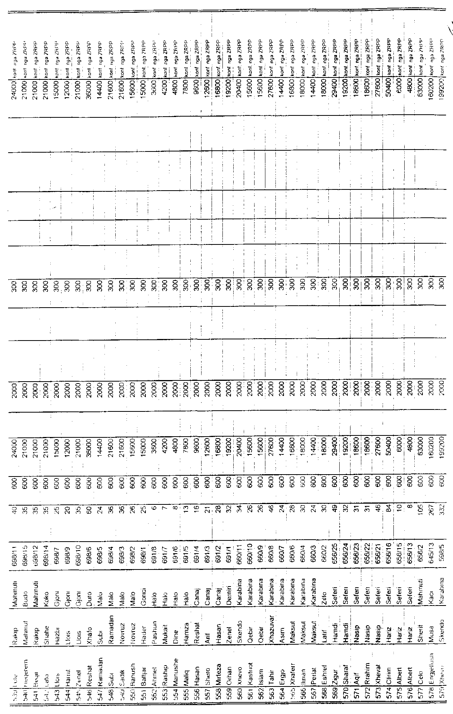

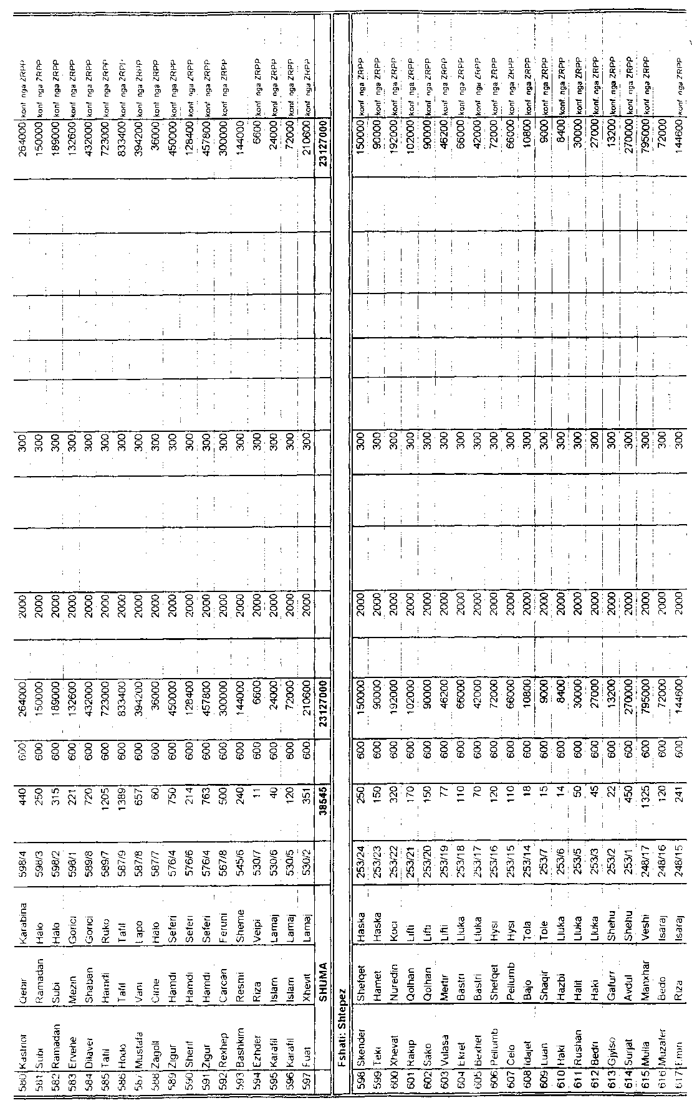

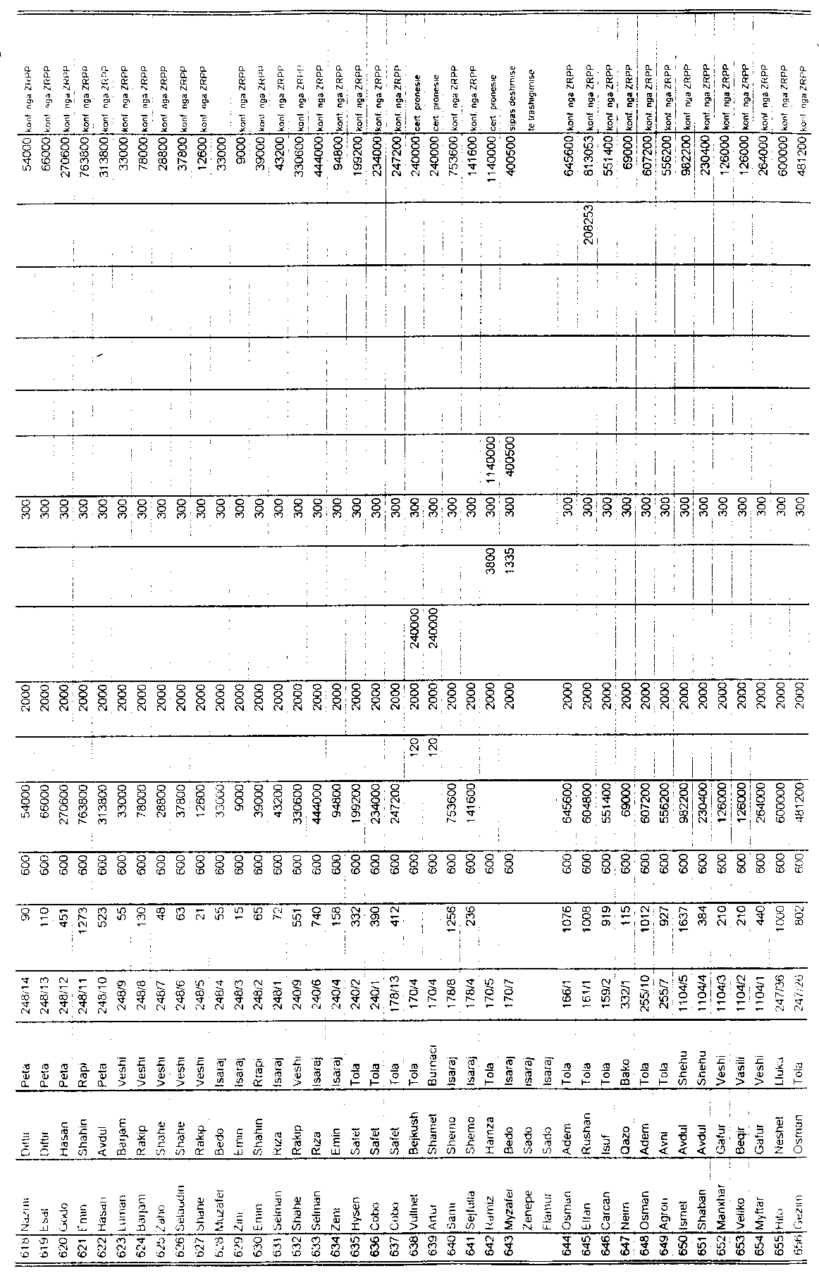

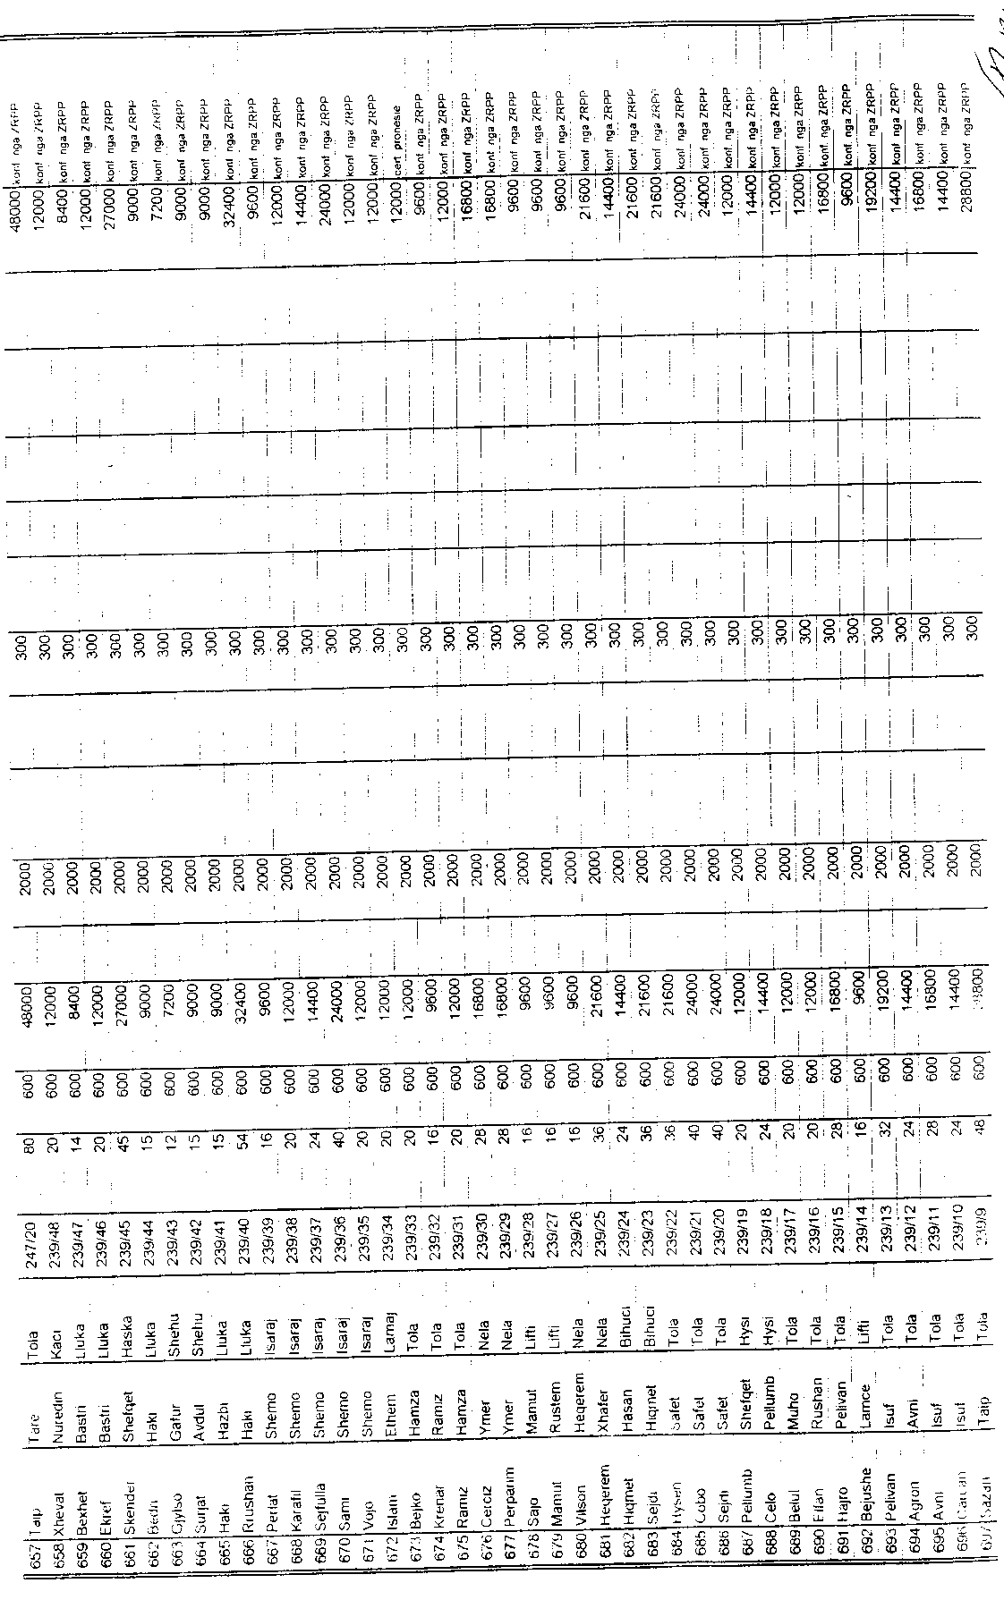

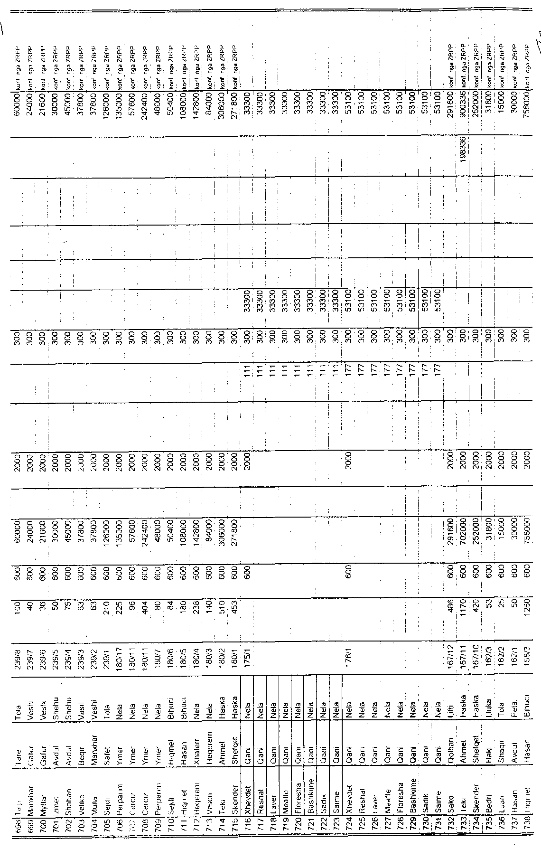

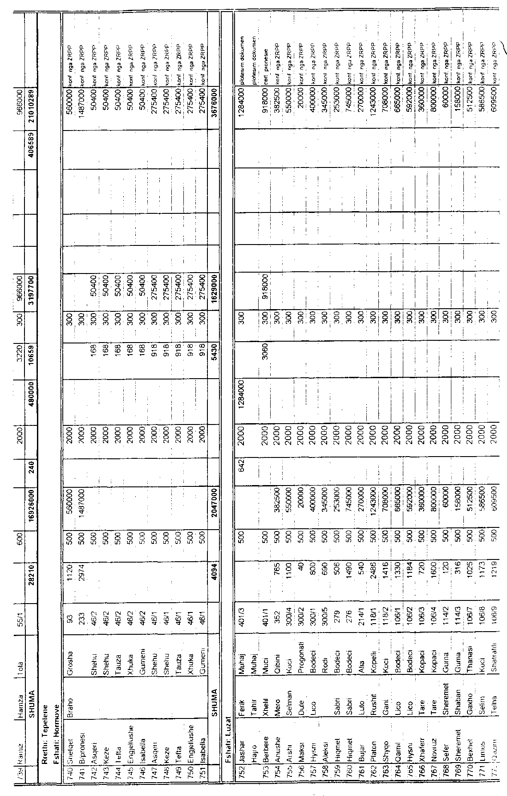

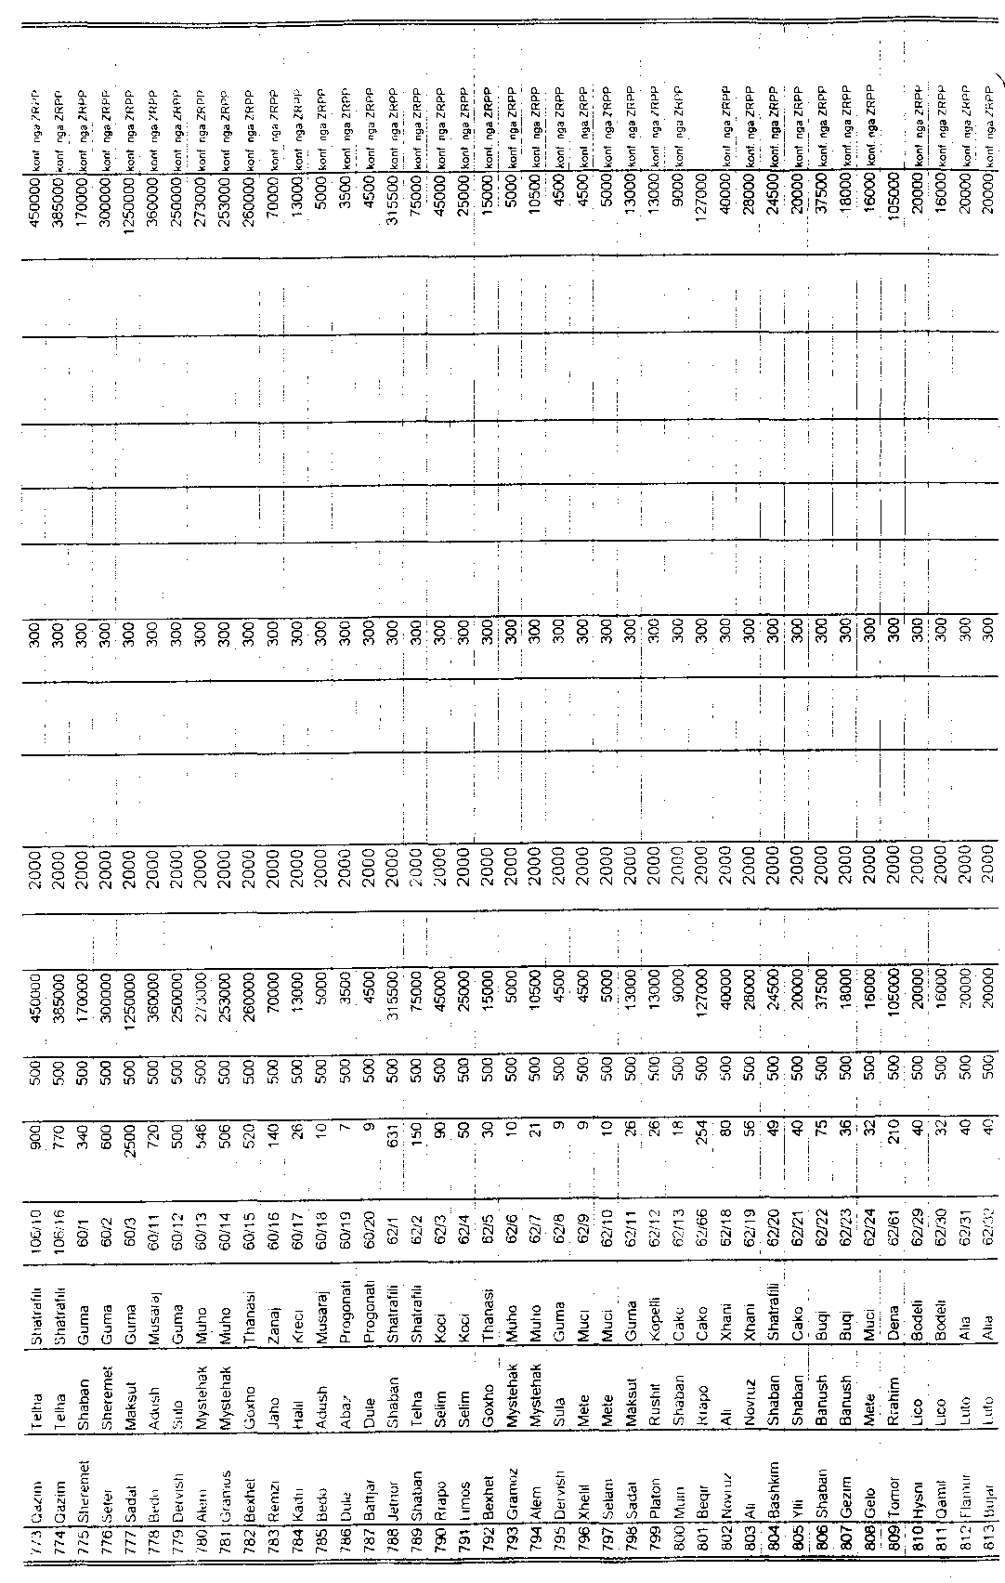

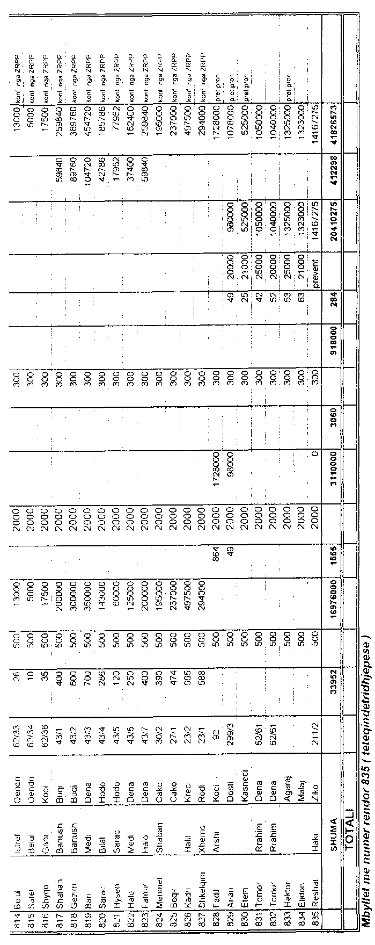

Vendim

Nr.880, datë 22.12.2004

Për miratimin në parim të marrëveshjes SPECIFIKE të PËRKRAHJES NDËRMJET KËSHILLIT TË MINISTRAVE TË REPUBLIKËS SË SHQIPËRISË DHE QEVERISË SË Mbretërisë së SUEDISË PËR PROJEKTIN për MENAXHIMIN E MBETJEVE TË NGURTA NË SHQIPËRI, ME PROJEKT PILOT QARKUN E KORÇËS

Në mbështetje të nenit 100 të Kushtetutës dhe të neneve 5 e 7 të ligjit nr.8371, datë 9.7.1998 “Për lidhjen e traktateve dhe marrëveshjeve ndërkombëtare”, me propozimin e Ministrit të Mjedisit, Këshilli i Ministrave

Vendosi:

Miratimin në parim të marrëveshjes specifike të përkrahjes, ndërmjet Këshillit të Ministrave të Republikës së Shqipërisë dhe Qeverisë së Mbretërisë së Suedisë, për projektin për menaxhimin e mbetjeve të ngurta në Shqipëri, me projekt pilot qarkun e Korçës, me vlerë 15 000 000 (pesëmbëdhjetë milionë) kronor suedeze, sipas tekstit që i bashkëlidhet këtij vendimi.
Ky vendim hyn në fuqi pas botimit në Fletoren Zyrtare.

Kryeministri
Fatos Nano

MARRëVESHJE

SPECIFIKE E PËRKRAHJES NDËRMJET KËSHILLIT TË MINISTRAVE TË REPUBLIKËS SË SHQIPËRISË DHE QEVERISË SË SUEDISË PËR PROJEKTIN MBI MENAXHIMIN E MBETJEVE TË NGURTA NË SHQIPËRI, ME PROJEKT PILOT QARKUN E KORÇËS

Këshilli i Ministrave të Republikës së Shqipërisë (që këtu quhet Shqipëria) dhe Qeveria e Suedisë (që këtu quhet Suedia) kanë rënë dakord për sa më poshtë.
Agjencia suedeze e bashkëpunimit dhe zhvillimit, Sida, Ministria e Mjedisit e Shqipërisë dhe Këshilli i Qarkut Korçë autorizohen të përfaqësojnë qeveritë e tyre respektive në çështjet që kanë të bëjnë me zbatimin e kësaj Marrëveshjeje.

Neni 1

Objekti dhe objektivat e Marrëveshjes

Shqipëria ka vendosur të zbatojë një projekt të quajtur projekti i menaxhimit të mbetjeve të ngurta në Shqipëri me projekt pilot qarkun e Korçës.
Objektivat kryesorë të projektit janë: të mbështesë zhvillimin kombëtar- rajonal në fushën e mbetjeve dhe riciklimit dhe të vendosë një themel për një shoqëri të qëndrueshme nëpërmjet mbështetjes në formën e këshillimit ekspert në çështjet ligjore, organizative dhe administrative, programet e ndërgjegjësimit të publikut dhe mbështetjes financiare të projekteve pilot lokale të përzgjedhura. Mbështetja sigurohet në nivelet qendrore, rajonale dhe vendore.
Objektivat specifikë janë:
Niveli qendror
Objektivi specifik i projektit është të mbështesë dhe të forcojë autoritetet qendrore, Ministrinë e Mjedisit (këtu më poshtë referohet si MeM) në veçanti, dhe në një masë më të vogël, Ministrinë e Pushtetit Lokal dhe të Decentralizimit dhe atë të Rregullimit të Territorit dhe të Turizmit në zbatimin e rolit të tyre si institucione përgjegjëse kryesore për strategjinë e vendit, legjislacionin dhe kontrollin e politikës së mbetjeve dhe veprimeve dhe informimit të publikut të gjerë në Shqipëri.
Niveli rajonal
Objektivat specifikë këtu janë të forcojnë kapacitetet e institucioneve rajonale në qarkun e Korçës në rolin e tyre si autoritete ndërmjetëse, të cilët transmetojnë dhe caktojnë rregulla dhe procedura që vijnë nga ministritë te bashkitë lokale dhe komunat dhe sigurojnë zbatimin e tyre. Ato gjithashtu mbështesin bashkitë me informacion, edukim, trajnim dhe koordinim.
Niveli vendor
Objektivat specifikë janë të mbështesin zbatimin e projekteve pilot të zgjedhura në bashkitë dhe komunat rurale, rezultatet e të cilave do të udhëheqin autoritetet dhe aktorët e tjerë në planifikimin dhe organizimin e menaxhimit të mbetjeve në mënyrë optimale. Projektet përfshijnë të gjithë faktorët përkatës të tillë si ata teknikë, ekonomikë, ligjorë, socialë etj.
Për përshkrim të hollësishëm bëhet referencë në shtojcën 1.
Projekti zbatohet në përputhje me dokumentin e projektit të titulluar termat e referencës për projektin e menaxhimit të mbetjeve të ngurta në Shqipëri me projekt pilot qarkun e Korçës (shtojca 1).

Neni 2

Kontributi suedez

Suedia mbështet, në varësi të caktimit të fondeve nga parlamenti, zbatimin dhe monitorimin e projektit sikurse parashikohet në këtë Marrëveshje brenda kufijve të një shume prej 15 milionë kronor suedezë (SEK 15 000 000 ). Një shtesë prej 2 000 000 SEK mund të përdoret për shërbimet mbështetëse të tilla si monitorimi, rishikimi ose vlerësimi.
Kontributi financohet nga shuma e mbajtur në dispozicion nga Suedia për Shqipërinë në Marrëveshjet për bashkëpunimin për zhvillim.

Neni 3

Detyrimet e Shqipërisë

Shqipëria merr përsipër:
1. Të zbatojë projektin dhe të sigurojë burime sikurse parashikohet në këtë Marrëveshje, veçanërisht të sigurojë:
- Nëpunësa ndërlidhës dhe personel të nivelit të lartë kompetent në departamentet përkatëse si partnerë, në MeM dhe në institucionet rajonale dhe vendore gjatë gjithë kohëzgjatjes së projektit. Koha e parashikuar është 18 muaj në Ministrinë e Mjedisit dhe 18 muaj në nivel rajonal.
- Ambiente zyrash me ajër të kondicionuar për 2-3 persona, e pajisur me mobilie dhe telefon/fax në Këshillin e Qarkut të Korçës, për periudhën e projektit prej 36 muajsh.
- Ambient zyre për 1 person të pajisur me mobilie dhe telefon/fax në MeM në Tiranë për periudha më të shkurtëra.
2. Të sigurojë që administrimi dhe kontrolli i brendshëm i burimeve të projekteve të jenë zbatuar siç duhet.
3. Përgjegjësinë që kontributi suedez të përdoret me efiçencë vetëm për qëllimet e rëna dakord.
4. Të përmbushë detyrimet e mëposhtme:
- MeM, Këshilli i Qarkut Korçë dhe autoritetet në varësi të tyre të sigurojnë të gjithë informacionin përkatës të disponueshëm, kur të kërkohet, dhe të bashkëpunojnë plotësisht me konsulentin me qëllim që të arrihen rezultatet më të mira.
- Po kështu MeM dhe Këshilli i Qarkut Korçë bëjnë të pamundurën për të ndihmuar konsulentin që të marrë planvendosje, harta dhe projekte nga autoritetet dhe kompanitë përkatëse pa pagesë, ku të dhënat konsiderohen në pronësi publike ose me kosto të arsyeshme në rastet ku të dhënat kanë qenë përgatitur nga një kompani private ose kërkohen burime shtesë për t’u përgatitur për qëllimet e këtij projekti.
- MeM parashikon dhe mbulon të gjitha shpenzimet e TVSH-së për mallrat që blihen në kuadër të këtij projekti, në përputhje me parashikimet e dhëna nga konsulenti për vitin që vjen.
Neni 4

Kushtet dhe përdorimi i kontributit suedez

1. Vetëm shpenzimet për aktivitetet e zbatuara nga konsulenti përkatës gjatë periudhës mars 2005 deri në shkurt 2008, ose nëse shtyhet deri në shkurt 2009, mund të financohen nga kontributi suedez. Pas një periudhe prej gjashtë muajsh nga data më e fundit, kontributi në këtë Marrëveshje nuk është i disponueshëm për pagesë.
2. Vetëm tipet e mëposhtme të shpenzimeve mund të financohen nga kontributi suedez, përmes konsulentit përkatës:
- ekspertët ndërkombëtarë dhe lokalë,
- blerja e mallrave dhe shërbimeve për projektet pilot,
- udhëtimi ndërkombëtar,
- pajisje, zyrë dhe furnizime zyre, mjete,
- kontributi për siguracion, raportim, shtëpi, zyrë,
- dietat.
3. Eshtë një parakusht për disbursimin e fondeve suedeze te konsulenti, që të gjitha burimet për projektin që nuk jepen nga Suedia të alokohen nga Shqipëria. Një alokim i tillë, sikurse theksohet në dokumentin e projektit bëhet me një vendim zyrtar të autoriteteve përkatëse të Shqipërisë. Nëse dokumenti i projektit, nuk specifikon kur do të bëhet alokimi, ky do të bëhet në kohë të mjaftueshme përpara dhënies të burimeve suedeze për të lejuar që zbatimi të vazhdojë në përputhje me planet e rëna dakord.
4. Suedia në çdo kohë, mund të ndërpresë disbursimin për projektin nëse ndodhin devijime nga planet dhe buxhetet e rëna dakord; nëse ndodh keqpërdorim i fondeve ose burimeve të tjera; nëse burimet që do të alokoheshin nga Shqipëria nuk janë dhënë sikurse ishte planifikuar; nëse objektivat e projektit janë rrezikuar; nëse raportet nuk janë dorëzuar sikurse është rënë dakord; nëse menaxhimi financiar i projektit nuk është i kënaqshëm; nëse nuk janë përmbushur detyrimet e Shqipërisë nga marrëveshje të mëparshme ndërmjet Shqipërisë dhe Suedisë në mbështetje të projektit; ose nëse projekti zhvillohet në mënyrë të pafavorshme përsa i përket objektivave në ndonjë aspekt tjetër të rëndësishëm. Eshtë rënë dakord që janë të një rëndësie të veçantë sa më poshtë:
- MeM dhe këshilli i qarkut sigurojnë personel partner kompetent për projektin gjatë gjithë periudhës së projektit;
- Personeli partner kryesor dhe ekspertët përkatës të projektit duhet të jenë në gjendje të punojnë fizikisht pranë njëri-tjetrit;
- Të gjitha aktivitetet e projektit në MeM dhe në Korçë duhet të drejtohen nga Shqipëria dhe, nëse është e nevojshme, të mbështeten nga ekspertët e projektit.
5. Sida mund të kërkojë kthimin e shumës së disbursuar, tërësisht ose pjesërisht, nga konsulenti respektiv nëse kanë ndodhur devijime thelbësore nga dokumenti i projektit i titulluar projekti i menaxhimit të mbetjeve të ngurta në Ministrinë e Mjedisit dhe me projekt pilot qarkun e Korçës të datës 1.2.2004 dhe/ose planet pasuese të veprimit ose nëse kushtet e tjera të vendosura në këtë nen nuk janë plotësuar ose nuk janë respektuar plotësisht.

Neni 5

Prokurimi

Prokurimi i mallrave, punimeve dhe shërbimeve kryhet në përputhje me parimet e pranuara ndërkombëtarisht dhe praktikat e mira të prokurimit.
Asnjë ofertë, dhuratë, pagesë, shpërblim ose përfitim i çdo lloji, i cili do të konsiderohej ose mund të konsiderohet si praktikë ilegale ose korruptive, nuk do të pranohet as direkt as indirekt, si motivim ose shpërblim, për dhënien ose zbatimin e kontratave të financuara në kuadrin e këtij projekti.
Sida e kryen prokurimin në përputhje me udhëzuesin e prokurimeve të Sidës, Shqipëria merr pjesë në procesin e prokurimit.

Sida mund të sigurojë mbështetje shtesë për Shqipërinë për monitorimin, rishikimin ose vlerësimin e projektit në përputhje me nenin 2 në një vlerë totale maksimale 2 000 000 SEK të kontributit suedez.
Mallrat e blera në kuadrin e kësaj Marrëveshjeje bëhen pronë e Shqipërisë me përfundimin e projektit.
Me përfundimin e procesit të prokurimit Suedia nënshkruan një kontratë me konsulentin/ furnizuesin për shërbimet që do të bëhen.

Neni 6

Ndikimi mjedisor

Projekti përfshin një vlerësim strategjik mjedisor (VSM) dhe një plan për vlerësimet e ndikimit në mjedis (VNM). VNM-të e projekteve pilot, në përputhje me udhëzuesin e Sidës për rishikimin e vlerësimit të ndikimit në mjedis (www.sida.se/partnerpoint). VSM dhe plani për VNM-të do të jenë përfshirë në raportin fillestar. Shqipëria merr përsipër të zbatojë rekomandimet nga VSM dhe VNM-të. Zbatimi vazhdon me aktivitetet e monitorimit dhe të vlerësimit të projektit.

Neni 7

Planifikimi, rishikimi, raportimi dhe vlerësimi

1. Një raport fillestar dorëzohet brenda dy muajve nga fillimi i projektit.
2. Takime rishikimi gjysmëvjetore mbahen në çdo gjashtë muaj. Protokolli i takimit përgatitet nga Shqipëria dhe firmoset përpara së të mbyllet takimi i rishikimit.
3. Një projektraport progresi gjysmëvjetor i paraqitet Suedisë përpara takimit të rishikimit gjysmëvjetor dhe jo më vonë se 1 qershor dhe 1 dhjetor në çdo vit. Takimi i rishikimit gjysmëvjetor mund të vendosë që ky raport të rishikohet dhe në këtë rast caktohet një datë për dhënien e raportit përfundimtar në protokollin që është rënë dakord.
4. Një plan pune gjysmëvjetor me buxhetin për vitin e ardhshëm i paraqitet Suedisë si një draft për analizat dhe diskutimet pasuese në takimin e rishikimit gjysmëvjetor jo më vonë se 1 qershor dhe 1 dhjetor çdo vit. Plani i punës gjysmëvjetor përfundimtar, i bazuar në marrëveshjet e arritura në takimet e rishikimit gjysmëvjetor, i dorëzohet Suedisë për aprovim jo më vonë se 30 qershori dhe 30 dhjetori çdo vit.
5. Një raport për përfundimin i dorëzohet Suedisë si draft jo më vonë se 45 ditë përpara takimit të rishikimit përfundimtar. Pas shqyrtimit të përbashkët të draftit, raporti amendohet, përfundohet dhe i dorëzohet Suedisë brenda 45 ditëve nga data e takimit. Nëse takimi i rishikimit përfundimtar për ndonjë arsye nuk mbahet, drafti i raportit të përfundimit i dorëzohet Suedisë jo më vonë se 15 mars 2008 ose, nëse shtyhet, 15 mars 2009 dhe raporti përfundimtar për përfundimin brenda 45 ditëve nga marrja e komenteve.
6. Mund të bëhet një rishikim i thellë dhe/ose vlerësim gjatë kohës së zbatimit të projektit ose pas përfundimit të projektit ( më mirë ta lemë këtë të hapur derisa nuk e dimë nëse nevojitet të ndërmarrim një vlerësim gjatë kohës së projektit ose pas tij, apo nuk nevojitet fare) Palët merren vesh për termat e referencës dhe procedurat për zbatimin e tyre gjatë takimit të rishikimit vjetor paraprirës.
Informacion i mëtejshëm mbi përmbajtjen dhe formatin jepet në udhëzuesin e Sidës për planifikimin, raportimin dhe auditimin, i cili i shpërndahet Shqipërisë nga Suedia dhe gjendet në faqen në internet të Sidës (www. sida.se/partnerpoint).
Shqipëria informon menjëherë Suedinë nëse raportet dhe planet nuk mund të dorëzohen sikurse është rënë dakord. Nuk bëhen rishikime vjetore dhe nuk disbursohen fondet e reja derisa të merren dokumentet e kërkuara. Pavarësisht nga afatet kohore të raportimit që është rënë dakord, palët informojnë menjëherë njëra-tjetrën nëse krijohet një situatë që bën të mundshme që projekti të mos zbatohet sikurse është rënë dakord.
Shqipëria i jepë Suedisë çdo informacion tjetër që i përket projektit që Suedia mund ta kërkojë në mënyrë të arsyeshme dhe u jep mundësi përfaqësuesve suedezë të vizitojnë vendndodhjet e projektit dhe të inspektojnë pronat, mallrat, të dhënat dhe dokumentet. Shqipëria bashkëpunon me Suedinë dhe ndihmon Suedinë në kryerjen e ndjekjeve dhe vlerësimeve të ndikimit të projektit. Detyrimet e Shqipërisë në këtë aspekt zbatohen gjithashtu për mbështetjen e rënë dakord më parë siguruar nga Suedia për projektin.

Neni 8

Disbursimi

Pagesa u bëhet nga Suedia direkt furnizuesve, konsulentëve dhe personelit të kontraktuar nga Suedia.
Pagesa i bëhet direkt konsulentit në përputhje me kontratën ndërmjet konsulentit dhe Suedisë.
Disbursimi i kontributeve suedeze bëhet përkundrejt një kërkese disbursimi tremujore në origjinal nga konsulenti që është aprovuar për pagesë nga Shqipëria.

Neni 9

Kontrolli financiar

Projekti kontrollohet financiarisht në bazë vjetore. Kontrolli financiar kryhet nga një ekspert kontabël i jashtëm, i pavarur dhe i kualifikuar. Kontrolli financiar zbatohet në përputhje me standardet ndërkombëtare të nxjerra nga Organizata Ndërkombëtare e Institucioneve Supreme të Kontrollit Financiar (INTOSAI) ose Federata Ndërkombëtare e Llogarive (IFAC). Termat e referencës për kontrollin financiar dhe zgjedhjen e ekspertit, aprovohen nga Suedia.
Raporti i kontrollit financiar shpreh mendimin nëse raporti financiar vjetor i dorëzuar është i saktë dhe jep një pamje të vërtetë dhe të ndershme të aktiviteteve të projektit dhe nëse zbatimi është në përputhje me rregullat dhe kushtet që rregullojnë përdorimin e fondeve sikurse shprehen ose referohet në këtë Marrëveshje.
Eksperti kontabël dorëzon një letër menaxhimi, e cila rishikon menaxhimin dhe sistemin e kontrollit të brendshëm të projektit. Letra duhet të deklarojë se cilat masa janë marrë si rezultat i raporteve/letrave të menaxhimit të mëparshëm të kontrollit financiar dhe nëse masat e marra kanë qenë të përshtatshme për të riparuar mangësitë e vërejtura.
Nëse kërkohet nga Suedia, kontrolli financiar mbulon gjithashtu raportin e progresit të projektit.
Konsulenti i projektit, ia paraqet raportin e auditimit dhe letrën e menaxhimit Suedisë, sapo ajo të merret nga eksperti kontabël. Konsulenti zbatues i projektit nxjerr një përgjigje menaxhimi dhe ia dorëzon ekspertit kontabël dhe Suedisë brenda tre javëve.
Shqipëria bashkëpunon dhe ndihmon Suedinë në kryerjen e çdo auditimi, ndjekjeje dhe studimi financiar shtesë që Suedia mund të kërkojë.

Neni 10

Referenca në marrëveshje të tjera

Bashkëpunimi ndërmjet palëve të kësaj Marrëveshjeje rregullohet gjithashtu nga:
- Marrëveshja mbi termat dhe kushtet e përgjithshme për bashkëpunimin për zhvillim ndërmjet Qeverisë së Suedisë dhe Qeverisë së Shqipërisë për periudhën 5 prill 2001 deri më 31 dhjetor 2005; dhe
- çdo marrëveshje që mund të zëvendësojë ose amendojë këtë Marrëveshje.

Neni 11

Shpërndarja e kopjeve të kësaj Marrëveshjeje

Palët marrin përsipër t’u shpërndajnë kopje të kësaj Marrëveshjeje të gjitha ministrive të tyre, autoriteteve dhe institucioneve të tjera të përfshira në projektin e bashkëpunimit ose që kanë nevojë të informohen për përmbajtjen e saj.

Neni 12

Pushimi i efektit

Kjo Marrëveshje mbetet në fuqi deri më 31 korrik 2009, nëse nuk ndërpritet më parë mbas njoftimit të bërë me shkrim gjashtë muaj më përpara nga secila palë. Në rastet e ndërprerjes nga Suedia, pushimi i efektit nuk ndikon ndaj fondeve të dhëna në mënyrë të pakthyeshme në mirëbesim nga Shqipëria palëve të treta përpara datës së lajmërimit të pushimit të efektit, me kusht që angazhimet të jenë bërë në përputhje me këtë Marrëveshjeje.
Në rast shkeljeje të rëndë të kësaj Marrëveshjeje, Suedia mund ta ndërpresë Marrëveshjen pa paralajmërim.
Në rast ndërprerjeje nga Shqipëria, ndërpriten fondet për aktivitete pas përfundimit të Marrëveshjes.

Neni 13

Hyrja në fuqi

Kjo marrëveshje hyn në fuqi pas lajmërimit nga të dyja palët të përfundimit të procedurave ligjore të brendshme.
Tri kopje origjinale të tekstit të kësaj Marrëveshjeje, të shkruara në gjuhën angleze, janë nënshkruar, nga të cilat palët kanë marrë nga një kopje secila.

____________________________ ____________________________

Vendi dhe data Vendi dhe data

Për Qeverinë e Republikës së Shqipërisë Për Qeverinë e Suedisë
____________________________ ____________________________
Firma Firma
Z. Ethem RUKA Z. STAFFAN WRIGSTAD
Ministër i Mjedisit
__________________________
Firma
Z.Fehmi XHEMO
Kryetar, Këshilli i Qarkut Korçë

ANEKS 1 Termat e referencës për projektin e Menaxhimit të Mbetjeve të Ngurta në Ministrinë e Mjedisit dhe rajonin e Korçës, datuar 1.2.2004.
Shtojca 1
Termat e referencës
Projekti i menaxhimit të mbetjeve të ngurta në Shqipëri, me projekt pilot qarkun e Korçës
TABELA E PËRMBAJTJES
TË DHËNA FILLESTARE
Shteti i bashkëpunimit
Partnerët e bashkëpunimit
Vështrim i përgjithshëm dhe përfshirjet e mëparshme të Sida-s në këtë sektor në Shqipëri
Të dhëna të përgjithshme për vendin
Statusi i tanishëm i punëve në sektorin e mbetjeve në Shqipëri
Programe dhe aktivitete të ngjashme të tjera të donatorëve
Buxheti i Sidas për shërbimin dhe kushtet finanaciare
TË DHËNAT E PROJEKTIT
Informacione të përgjitshhme
Raporte dhe dokumente të tjera
SUPOZIME DHE RREZIQE
OBJEKTIVAT KONTAKTUESE
Objektiva të përgjithshme
Objektiva specifike
Synimet e projektit
QËLLIMI I PUNËS
Të përgjithshme
Detyrat
Logjistika dhe ndarka e kohës
Ekuilibri i gjinisë
RREGULLIME TË ORGANIZIMIT DHE KOOPERIMIT
RAPORTIMI DHE DOKUMENTACIONI
Raporte për t’u dorëzuar
Takime
Kërkesat e raportimeve
PROFILI I KONSULENTIT DHE KËRKSSAT PËR PERSONEL
Kërkesa për eksperte
Kontributi i palës tjetër
IMPLEMENTIMI I RREGULLIMEVE
SIGURIMI DHE KONTROLLI I CILËSISË
Termat e referencës
Menaxhimi i mbetjeve të ngurta në Shqipëri, me projekt pilot qarkun e Korçës
1. TË DHËNA FILLESTARE
1.1 Vendi i bashkëpunimit
Vendi i bashkëpunimit është Republika e Shqipërisë.
1.2 Partnerët e bashkëpunimit
Përfituesit janë Ministria e Mjedisit (MeM), Këshilli i Qarkut të Korçës (KQ) dhe pushteti lokal në rajonin e Korçës. Meqenëse projekti do të përfshijë 3 nivele, qendror, rajonal dhe lokal, propozohet të emërohet një Komitet Drejtues me përfaqësues nga MeM, RC dhe, sipas rastit, nga bashkitë e mëdha për të vepruar si përfitues kryesorë (Partnerë bashkëpunimi).
Roli i MeM është të zhvillojë politika dhe strategji, të përgatisë dhe ushtrojë rregullat e reja të mjedisit, të mbikëqyrë monitorimin mjedisor, të zhvillojë dhe të ndjekë sistemin e raportimit të ambientit, të mbajë fushata ndërgjegjësimi etj. Gjithashtu, MeM është përgjegjëse për shpërndarjen e informacioneve tek dhe nga nivelet rajonale dhe gjithashtu midis rajoneve të ndryshme. Adresa është:

Ministria e Mjedisit | Besnik Baraj  Zëvendësministër | Str. “Durrësit” Nr. 27  Tel. +355 4 225 134  Fax. + 355 4 270 625  albnea@albnet.net
 | Mirela Kamberi  Drejtoreshë për parandalimin e ndotjes së mjedisit | Tel +355 4 224 985  Mob. +355 (0)68 224 9269  e-mail. mkamberi@icc-al.org

Këshilli rajonal ka rolin e koordinimit të veprimeve dhe përforcimit të pozicionit të bashkive dhe komunave rajonale. KQ mund të veprojë në emër të organeve më të ulëta, kur burimet në ato nivele nuk janë të mjaftueshme, por një rol më i rëndësishëm është që të inkurajojë një partneritet rajonal ndërmjet autoriteteve lokale. Gjithashtu duhet të shërbejë si një urë midis autoriteteve qendrore dhe lokale. KQ në Korçë ka një staf prej 3 personash të zgjedhur, 34 civilë dhe një staf shtesë për mirëmbajtjen etj. Udhëhiqet nga një këshill i përbërë nga 73 anëtarë të zgjedhur me përfaqësues nga gjithë bashkitë dhe komunat. KQ ka themeluar sipërmarrje për menaxhimin e rrugëve dhe furnizimit me ujë. Adresa është:

Këshilli i Qarkut Korçë | Dr.Fehmi Xhemo, President | Bulevardi “Republika”, Korçë Tel/fax +355 82 42009  fehmixhemo@albmail.com

Ka 6 bashki në rajonin e Korçës. Dy bashkitë kryesore janë në Korçë dhe Pogradec. Të tjerat në Bilisht, Ersekë, Maliq dhe Leskovik. Përveç këtyre janë dhe 31 komuna në rajon, shumica e të cilave janë shumë të vogla.
1.3 Vështrim i përgjithshëm i projektit dhe angazhime të mëparshme të Sidas në këtë sektor në Shqipëri
Objektivi i projektit është të mbështesë zhvillimin nacional-rajonal brenda fushave të mbetjeve dhe riciklimit dhe të hedhë themelet për një shoqëri të qëndrueshme duke mbështetur në formën e këshillimit lokal, çështjeve të organizimit dhe administrimit, programeve për ndërgjegjësimin publik dhe zgjidhje teknike. Një element shtesë është financimi i disa projekteve të zgjedhura, shumica e tyre në nivel lokal, që do të mbikëqyret nga dhe do të kanalizohet nëpërmjet grupit ekspert të projektit. Projekti përfshin tre nivele organizimi: niveli i ministrisë, niveli rajonal dhe niveli lokal. Qarku i Korçës është zgjedhur si zona gjeografike për elementet lokale të projektit.
Efektet e përgjithshme të projektit priten të jenë:
- sasi më të vogla mbetjesh nëpërmjet programeve të ndërgjegjësimit, reduktimit të plehrave dhe riciklimit;
- disponim më i mirë i plehrave nëpërmjet përmirësimit të operacioneve të fushave ekzistuese, mbylljen e fushave më të këqija dhe prezantimin e planeve pilot për riciklimin dhe përpunimin;
- më pak mbetje duke nisur programe për mbledhjen dhe disponimin e veçuar të mbetjeve helmuese dhe mjekësore.
Deri tani Sida ka mbështetur një projekt të madh dhe dy të vegjël në fushën e mbetjeve në Shqipëri. I madhi është një projekt “Sharrë, grumbulli i mbetjeve. Studime të fisibilitetit në masat ndaj reduktimit të rrezikut dhe aktivitete urgjente” i zbatuar gjatë 2001/02 nga UNEP (Programi Mjedisor i Kombeve të Bashkuara). Projekti i parë i vogël është studimi i tokës në Sharrë i kryer nga organizata ASSA-Zeitgeist, i dyti është UNDP “Korça, pastrim dhe gjelbërim”, i cili përfshin disa projekte në fushën e mbetjeve/riciklimit. Për më shumë detaje shiko seksionin 1.6.
Gjithsesi, ka tre projekte të tjera të SIDA-s në rajonin e Korçës që kanë të bëjnë me këtë projekt të mbetjeve. I pari është projekti i Decentralizimit dhe Pushtetit Lokal, i cili fokusohet në përforcimin e autoriteteve lokale dhe rajonale dhe kapacitetit të tyre për t’u përballur me kërkesat e reja të formuluara nëpërmjet procesit të decentralizimit. Objektivi është të kontribuojë në zbutjen e varfërisë duke përforcuar kapacitetin e autoriteteve lokale për të dorëzuar shërbime dhe të zbatojë dhe zhvillojë strategji. I dyti është projekti “Zhvillimi i tregut rural”, ku ndërtesat e tregut rural janë ndërtuar dhe të cilat do të krijojnë një vend për tregun e perimeve, frutave etj. I treti është projekti “Fondet e investimeve lokale”, i cili vendos fondet në investime lokale përkatëse. Këto dy projekte kanë përfituar eksperiencë dhe gjithashtu kanë krijuar një mekanizëm përkatës për hartimin dhe zbatimin e projektit të përshkruar në termat e referencës.
1.4 Përmbajtja përkatëse e vendit
Shqipëria është një shtet malor në lindje të detit Adriatik. Përfshin një sipërfaqe prej 29 000 km² dhe ka një popullsi rreth 3.2 milionë njerëz. Tirana, kryeqyteti ka rreth 550 000 banorë. Rritja e popullsisë është 2.5% çdo vit.
Shteti ishte një shtet komunist me një parti e drejtuar nga Enver Hoxha deri në 1991. Një “Revolucion” në 1991 solli fundin e rregjimit komunist dhe shteti u bë republikë parlamentare. Kushtetuta e re hyri në fuqi më 28 nëntor 1998
Shqipëria ka qenë gjithmonë një shtet i varfër me një ekonomi të bazuar në bujqësi. Gjatë periudhës komuniste qeveria krijoi një industri të rëndë fillimisht në miniera dhe nxjerrjen e naftës duke punësuar popullsinë. Shumica e fabrikave u ndërtuan me ndihmë të teknologjisë ruse dhe kineze. Prodhueshmëria në industri ishte e ulët duke mbajtur kështu një nivel jetese të ulët. Përveç kësaj, industria ishte ndërtuar duke marrë shumë pak në konsideratë mjedisin dhe kështu rezultoi në një dëm të madh të mjedisit në tokë, ndotjen e ujit dhe të ajrit.
Kur erdhi revolucioni, gjithë industria u bë jokonkurruese për shkak të statusit të saj të mjedisit dhe kërkesës për kapital të ri. Kjo solli si rrjedhojë papunësinë në masë në 1992. Përqindja e papunësisë ishte më e lartë se 70%. Duke u bërë e pamundur për të fituar diçka për të jetuar në shtet, një numër i madh i popullsisë në moshën prodhuese shkoi jashtë shtetit për të gjetur punë, kryesisht në Greqi, Itali dhe Gjermani. Sot ekonomia është e varur nga “paratë e dërguara” që do të thotë para të dërguara nga njerëz që punojnë jashtë. Shteti gjithashtu merr ndihmë të huaj për zhvillimin e projekteve, shumica e tyre nga shtetet e BE-së. Faktikisht sot nuk ka ndonjë industri; shumica e punëve janë në sektorin publik. Përqindja e papunësisë për momentin është 20-30%, por mendohet shumë që vlera e vërtetë është më e lartë. Sektori i shërbimeve është i vogël, për shkak të mungesës të turizmit, por në qoftë se çështjet e mjedisit zgjidhen, atëherë duhet të ketë një potencial për industrinë e turizmit. Jashtë qytetit, shumica e njerëzve punojnë në sektorin e bujqësisë.
Kudo në shtet, ndërtesat e fabrikave të braktisura , qëndrojnë si te reminishencë e periudhës së mëparshme të industrisë. Disa prej tyre janë ose mund të jenë përdorur për ndërmarrje të reja, por shumica e tyre do të zhduken.
Shqipëria është një vend malor me lartësi që arrin deri në 2700 m mbi nivelin e detit. Ka pak lumenj të mëdhenj dhe një numër liqenesh që i shtojnë bukurinë vendit. Klima është mesdhetare gjatë bregdetit dhe kontinentale gjatë maleve, ku vera është e nxehtë dhe dimri i ftohtë me shumicën e zonave të mbuluara me dëborë. Temperaturat e verës shpeshherë arrijnë 40 gradë C. Vjeshta dhe dimri prodhojnë masa të madha rreshjesh, veçanërisht në male. Ka një numër hidrocentralesh te lumenjtë.
Infrastruktura është e dobët dhe transporti në rrugët e pakta është i ngadaltë dhe i rrezikshëm. Nuk ka transport ajror të brendshëm dhe vetëm një hekurudhë e ngushtë nga Mali i Zi në Tiranë në Vlorë në jug dhe në Pogradec në lindje. Furnizimi me ujë dhe energji elektrike është i pakët në shumë zona dhe është i kufizuar në disa orë për ditë. Sistemi telefonik punon dhe telefonët celularë përdoren gjerësisht brenda vendit. Me financime nga shtete donatore, infrastruktura është përmirësuar duke i dhënë prioritet ujit, energjisë elektrike dhe rrugëve. Korça vetëm së fundi përfitoi furnizim me ujë 24 orë. Rruga për në Korçë është pjesërisht shumë e ngushtë dhe me trafik të ngadalshëm. Një udhëtim me makinë nga Tirana për në Korçë zgjat rreth 3-4 orë, varet nga trafiku dhe moti. Një rrugë e re është në planifikim, e cila do të reduktojë gjysmën e kohës dhe do ta bëjë udhëtimin më të sigurt.
Për të huajt, vendi është i vështirë për të udhëtuar dhe punuar në të. Anglishtja flitet vetëm nga punonjës të zyrave të larta dhe duhet të mbështetesh në përkthyes që të punosh jashtë Tiranës. Si vizitor nuk është e këshillueshme të ngasësh makinën tënde për arsye sigurie. Shumë shpenzime si hotele, përkthime etj. paguhen në euro ose dollarë, megjithëse valuta lokale lek është e vlefshme në gjithë vendin.
1.5 Gjendja aktuale e punëve në sektorin e mbetjeve në Shqipëri.
1.5.1 Organizata dhe institucione
(Shumica e informacioneve vijuese është marrë nga raporti “Forcimi i menaxhimit mjedisor” përgatitur nga SIDA Scandiaconsult Natura në dhjetor 2002).
Sistemi shqiptar për menaxhimin mjedisor është ndërtuar mbi themelimin institucional të roleve e burimeve. Procesi i decentralizimit aktual po ndryshon gradualisht përgjegjësitë e rolet e aktorëve të ndryshëm drejt fokusimit të forcimit të bashkive rajonale e lokale p.sh. është parë që këshilli i qarkut duhet të jetë aktor më i fuqishëm se sot.
Autoritetet qendrore
- Parlamenti
Roli i Parlamentit është i lidhur me politikat e përgjithshme dhe kuadrin ligjor. Të gjitha aktet duhet të vendosen nga Parlamenti, pasi të jenë përgatitur nga ministritë e të aprovohet nga Këshilli i Ministrave.
- Ministria e Mjedisit
Roli i ministrisë është të zhvillojë kuadrin ligjor për menaxhim mjedisor. Politikat e strategjitë kombëtare po ashtu si raporti shtetëror i mjedisit janë midis përgjegjësive të ministrisë. Licencimi i “lejes mjedisore” është po ashtu nën mbikëqyrjen e ministrisë deri tani në gjithë shtetin dhe në aktivitete të ndryshme.
Duhet të përmendet që ministria është themeluar kohët e fundit “shtator 2001”. Duke u ngritur në një rang më të lartë Qendra Kombëtare Mjedisore krijoi Ministrinë, e cila udhëhiqet nga një ministër dhe zëvendësministër dhe mund të gjykohet që ministria është akoma në fazën fillestare duke ndërtuar burime dhe organizata të brendshme po ashtu duke pozicionuar Ministrinë brenda Këshillit të Ministrave.
Burimet brenda sistemit qeveritar në Shqipëri janë përgjithësisht të dobëta dhe Ministria e Mjedisit s’përjashtohet nga kjo. Stafi është 76 dhe kapaciteti profesional brenda stafit nuk i përmban kërkesat dhe nevojat në fushën dinamike të menaxhimit mjedisor. Besohet fort që numri do të rritet pas vitit që vjen. Ndryshimet strukturore dhe role të qarta do të jenë rezultatet e mbështetjes DFID në vazhdim. (Shiko seksionin 1.6.)
- Qendra rajonale e mjedisit (REA)
Të 12 rajonet në Shqipëri kanë një REA. Emri është një reminishencë e sistemit formues me një Qendër Kombëtare të Mjedisit. Por roli i REA-s është të veprojë në nivel rajonal të ministrisë brenda fushave të inspektimit, monitorimit dhe licencimit. Forca njerëzore institucionale dhe financiare e REA-s varion brenda shtetit. Sidoqoftë REA në Korçë gjykohet të jetë tepër e dobët dhe përmban vetëm dy anëtarë personeli, ku njëri prej tyre është vendosur në Pogradec. Personeli/ struktura e REA-s raporton në Ministrinë e Mjedisit, si dhe në prefekturë.
- Prefektura
Prefektura është institucioni rajonal me përgjegjësi të forcojë politikat kombëtare dhe kuadrin ligjor në nivel lokal e rajonal. Nuk ka mandat specifik në fushën e menaxhimit mjedisor, as në grupin për të mbuluar këtë fushë. Të gjitha vendimet regullatore të marra nga këshilli vendor (bashkitë) dhe këshillet e qarkut janë të caktuara nga prefektura me rolin që të njoftojë autoritetet lokale me fuqinë për të sjellë çështje në gjyq.
Agjencia Rajonale e Mjedisit është në varësi të prefekturës.
- Rrethet
Për funksione të caktuara të autoriteteve ekzistojnë struktura në nivel rrethi. Kështu si për rastin e menaxhimit të pyjeve dhe të arsimit. Rrethi përfshin bashkinë dhe komunat përreth. Për Korçën, Drejtoria e Arsimit të (arsimit shtetëror) ka një rol për të luajtur kur vjen puna për edukimin mjedisor në programet mësimore, por edhe kur bëhet fjalë për fushatat ndërgjegjësuese nëpër shkolla. Rrethet pritet që të shkrihen në një të ardhme të afërt.
Sistemi i organeve lokale
Këshilli i qarkut (KQ)
Këshilli i qarkut ka një rol për bashkërendimin e veprimeve dhe fuqizimin e pozitës së bashkive dhe komunave. Këshilli i qarkut mund të veprojë në emër të autoriteteve të nivelit më të ulët kur burimet në këto nivele nuk janë të mjaftueshme (vartësia), por një rol më i rëndësishëm është nxitja e partneritetit rajonal ndërmjet autoriteteve vendore. Gjithashtu duhet të veprojë si urë ndërmjet autoriteteve qendore dhe atyre vendore.
KQ në Korçë (2002) ka një staf prej tre të zgjedhurish, 34 nëpunës civilë dhe staf tjetër për mirëmbajtjen etj., drejtohet nga një këshill i përbërë prej 73 anëtarësh të zgjedhur nga përfaqësues nga të gjitha komunat dhe bashkitë. Këshilli i qarkut ka krijuar ndërmarrje rajonale për menaxhimin e rrugëve dhe të ujësjellësit.
KQ në qarkun e Korçës është në procesin e hartimit të një strategjie rajonale të zhvillimit. Strategjia do të përfshijë shumicën e fushave të shoqërisë, por ka një pasiguri se si do të trajtohet mjedisi në këtë proces. Mungesa e burimeve financiare duket të jetë një pengesë për përfundimin e këtij plani.
- Bashkia
Qarku i Korçës përmban 6 bashki nga të cilat Korça (83 000 banorë) është më dominuesja dhe më e zhvilluara. Bashkitë e tjera janë Bilishti, Pogradeci, Erseka, Maliqi dhe Leskoviku.
Bashkitë do të jenë në vëmendje për zhvillimin e ardhshëm siç parashikohet në programin aktual të decentralizimit. Megjithatë kapaciteti për të marrë përsipër rolin e ri do të variojë nga bashkia në bashki. Korça pritet të jetë relativisht e pajisur mirë, por edhe kështu burimet janë jashtëzakonisht të kufizuara dhe burimet njerëzore, organizimi dhe struktura e bashkisë kanë nevojë për përmirësim. Si shembull bashkia e Korçë nuk ka akoma një nëpunës për menaxhimin mjedisor.
- Komuna
Komuna përfshin zonat rurale brenda qarkut që rrethojnë bashkitë. Janë 31 komuna në Korçë. Kapaciteti i komunave është zakonisht i ulët ose shumë i ulët. Ato ndeshen me burime financiare jashtëzakonisht të kufizuara dhe administrata përbëhet nga maksimumi 5 persona që duhet të mbulojnë të gjitha aspektet e shoqërisë. Kapaciteti për të marrë një ose më shumë projekte të mëdha ose veprime në fushën e menaxhimit mjedisor është sigurisht shumë i kufizuar.
1 .5.2 Statusi aktual dhe problemet kryesore
Ekziston një grumbullim rudimentar i mbetjeve familjare në të gjitha bashkitë dhe komunat e mëdha. Ato pak industri që ekzistojnë e bëjnë vetë depozitimin e mbetjeve të tyre. Mbetjet e rrezikshme dhe spitalore nuk ndahen. Tipikisht mbetjet familjare grumbullohen në kazanë çeliku prej 1100 litra të vendosur përgjatë rrugëve, në tregje dhe te prodhuesit më të mëdhenj të mbetjeve. Makinat e përdorura për mbetjet janë shumica të importuara e të përdorura në gjendje të keqe. Cilësia e operimit është e ulët krahasuar me standardin europian për shkak të kazanëve të dëmtuar, era e keqe e shkaktuar nga mbetjet e lagura, derdhja etj. Mbetjet normalisht shkarkohen në fushat bashkiake të mbetjeve të një standardi inferior. Mbetjet hidhen pa ndonjë ngjeshje apo mbulim dhe zakonisht digjen në kushte të pakontrolluara. Nuk ka kontroll në hyrje, rrethim, kontroll të rrjedhjeve apo cilësi të tjera që përbëjnë fusha të depozitimit cilësore. Shumë grumbuj mbetjesh përbëjnë po ashtu rreziqe mjedisore për shkak të rrjedhjes kulluese të ujit në lumenj, liqene dhe zonat ujënxjerrëse. Në shumë raste mbetjet hidhen në grumbuj ose në zona të tjera. Në grumbullin më të madh të Tiranës dhe Korçës ka familje njerëzish romë që jetojnë mbi ose afër grumbullit të mbetjeve duke siguruar jetesën nga materiale, shumica shishe qelqi letër dhe copa metalesh që i gjejnë, i nxjerrin dhe i shesin. Ky nënstandard i riciklimit përbën një shqetësim të madh, i cili do të përpunohet më vonë.
Në komuna më të vogla nuk ekziston grumbullim i organizuar i mbetjeve. Atje mbetjet depozitohen jashtë fshatrave pa asnjë kontroll. Një problem serioz në fshatra është plehu organik i kafshëve, i cili ngecet përgjatë mureve dhe shtëpive në rrugica. Kjo shkaktohet nga mungesa e strehimit që bën të nevojshme që fermerët të jetojnë pranë kafshëve.
Grumbullimi i mbetjeve është përgjegjësi e bashkive dhe komunave vendore, por në shumë raste puna kontraktohet me firma private. Financimi bëhet pjesërisht nga tarifat e paguara nga banorët, por meqë këto janë të pamjaftueshme bashkitë duhet të sigurojnë diferencën nga fondet që marrin nga pushteti qendor.
Megjithë standardin e ulët të menaxhimit të mbetjeve, ekzistojnë disa aktivitete riciklimi në vazhdim. Këto aktivitete janë me disa përjashtime të paorganizuara nga administratat, por të kryera nga sektori joformal. “Riciklimi” jozyrtar në fushat e mëdha nga romët është përmendur më lart. Në vazhdim të kësaj, familjet dhe bizneset ndajnë materialet si letër, shishe qelqi dhe metale dhe i shesin ato tek tregtarët apo përdorues të mundshëm. Në qytetet më të mëdha tregëtia lidhet me njerëzit romë, edhe pse të tjerët zakonisht janë përgjegjës për procesin përfundimtar të shitjeve.
Ndërgjegjësimi i publikut për çështjet e mbetjeve dhe riciklimit në përgjithësi është i ulët gjë që është e kuptueshme duke parë standardin e jetesës në vend. Çështje të tjera si punët, strehimi, energjia elektrike, uji dhe shumë të tjera kanë prioritet më të madh. Kjo nuk do të thotë që është e pamundur ose e pakuptim të përpiqesh të ngresh ndërgjegjen, vetëm se duhet të bëhet duke pasur parasysh situatën e përshkruar.
Arsyeja e standardit të ulët të menaxhimit të mbetjeve siç u përshkrua është dukshëm situatë e keqe ekonomike në vend e kombinuar me një histori ku çështjet mjedisore nuk merreshin parasysh fare. Një ndikim tjetër negativ është sistemi i ri administrativ, pa specialistët e nevojshëm me institucione që nuk kanë përcaktuar akoma përgjegjësitë apo metodat e punës. Do të ishte një gabim, megjithatë, të besohej që zgjidhjet duhen gjetur vetëm në shtimin e burimeve ekonomike. Ekziston gjithashtu një nevojë e madhe për këshillim profesional sikundër edhe për shembuj të mirë.
1.6 Programe dhe aktivitete të tjera të ngjashme të donatorëve
Shqipëria është aktualisht nën ndryshime dinamike për shkak të një vullneti politik për të përgatitur vendin për t’u anëtarësuar në BE brenda 3-5 viteve të ardhme. Shumica e fondeve drejtohet drejt projekteve të infrastrukturës, si rrugët, energjia elektrike, uji dhe kanalizimet e ujërave të zeza. Në fushën mjedisore shumica e burimeve janë alokuar për kanalizime të ujërave të zeza dhe restaurimin e liqeneve të mëdha në brendësi. Deri tani, numri i projekteve të mbetjeve ka qenë disi minimal, por gjatë vitit të shkuar të paktën një projekt kryesor ka filluar me bankën gjermane KfW si donatore dhe një grup gjerman konsulentësh.
Aktivitetet dhe projektet vijuese janë të rëndësishme për projektin:
A. KfW, Gjermani: Projekti i menaxhimit të mbetjeve të ngurta, Shqipëria Juglindore
Në këtë projekt një plan i menaxhimit të mbetjeve të ngurta për rajonin e Korçës (përjashtuar Leskovikun) është në përgatitje nga konsulenti IGIP/IU/HUK me financim të bankës gjermane KfW. Projekti përfshin përzgjedhjen e një vendi për një fushë mbetjesh sanitare rajonale dhe një strukturë organizative në formën e shoqatës së menaxhimit të mbetjeve në pronësi të 5 bashkive (Leskoviku është përjashtuar për shkak se ndodhet shumë larg) për të vënë në funksionim dhe administruar atë. Fusha e re planifikohet të jetë në funksionim në 2007. Projekti i Sidës duhet të lidhet ngushtësisht me projektin e KfW-së. Në të njëjtën kohë projekti i Sidës duhet të jetë një projekt që qëndron më vete, sepse buxheti dhe afati kohor për projektin e KfW-së mund të rishikohet.
Raporti i konsultimit do të dorëzohet në dhjetor 2003.
Adresa dhe emra:

Projekt | Organizata  Kompani | Persona kontakti  Emër titull | Adresa, Telefoni
Projekti i menaxhimit të mbetjeve të ngurta, verilindje të  Shqipërisë | Donator:KfW  Konsulent  IGIP-IU-HUK  Joint Venture: | Ute Rodrian, Proj.Mngr Europë Wolfgang Pfaff-Simoneit, Tech. Dir.  Jan Janssen, IGIP  Umur Natus-Yildis, IU  Kastriot Shehu. Director, HUK | Palmengartenstrasse 5-9 60325 Frankfurt  Tel +496974 31-4145  Fax +49697431-3279  info@kfw.de  Dolivostrasse 11  D-64293 Darmstadt  Tel +49 (0)6151 3005-0  igip@igip.com  Local:  Rruga Jorge Plaku Nr 13  Korça  Tel/fax +355 8247 139  igipalbania@albamail.com  Julius-Reiber-Strasse 17  D-64293 Darmstadt  Tel +4961518130-0  Fax +49 61 51 81 30-20  u.natus-uildiz@iu-info.de  Bulevardi Zogu I, P 135  Tiranë  Tel&fax +355 42236 62  e-mail:  kshehu@icc.al.eu.org

B. DFID; UK: Forcimi i kapacitetit mjedisor në MeM
Departamenti i Mbretërisë së Bashkuar për Zhvillim Ndërkombëtar (DFID) ka që më 2001 që po ndjek një projekt duke pasur qëllim forcimin e kapacitetit mjedisor me Ministrinë e Mjedisit. Projekti është planifikuar të mbarojë gjatë 2003, duket se do të zgjasë më shumë. Koordinimi me këtë projekt do të kërkohet për palën ministrore.
C.CIDA,Kanada: Mbështetje për Ministrinë e Mjedisit
Autoriteti ndërkombëtar kanadez për zhvillim (CIDA) ka financuar një detyrë prej 6 muajsh për një ekspert ndërkombëtar, për të mbështetur punën në MeM. Detyra ishte planifikuar për t’u përfunduar nga fundi i 2003, por tani është shtrirë deri në mars 2004. Është e mundur një shtrirje e mëtejshme, por që ende nuk është vendosur.
Emra dhe adresa:

Projekti | Organizata Kompani | Persona kontakti  Emër, titull | Adresa, nr. telefoni
Mbështetje punës  mjedisore në MeM | Cida,Autoriteti  ndërkombëtar  kanadez për zhvillim | Irena Wosk, eksperte  në MeM  Punësuar nga Pace,  Ontario, Kanada | Mob +355682442079  woskirena@yahoo.ca

D.UTNEP: Grumbulli i mbetjeve urbane në Sharrë- Mundësia e studimit dhe masat
urgjente të rehabilitimit.

Projekti | Organizata  Kompani | Persona kontakti  Emër, titull | Adresa, nr. telefoni
Fusha e grumbullit të  mbetjeve në Sharre -Mundësia e studimit  dhe masat urgjente të rehabilitimit. | Programi mjedisor i Kombeve të  Bashkuara, UNEP  Donator: Sida | Z. Henrik Slotte,  Kryetar i Njësisë së  Ballkanit.  Z.Pasi Rinne, Këshilltar  Dennis Bruhn Drejtor  Projekti  Ewald Spitaler | Tel. +41 22 917 8622  Fax. +41 22 917 8064  Atkins Demark A/S  TB Spitaler

E. UNDP: Projekti pastrim dhe gjelbërim
UNDP:s Projekti: Korça, pastrim dhe gjelbërim filloi në tetor 2002 dhe përfshiu 15 komuna të saj në fushën e mjedisit. Do të këtë fonde të afta për projekte, ku disa prej tyre do të jenë në sektorin e mbetjeve urbane. Vetëm kohët e fundit UNDP ka aprovuar një projekt për mbylljen e fushës së mbeturinave në bashkinë e Pogradecit, por fondi i akorduar $ 7000 është tepër i vogël për të mbuluar punën e nevojshme.
F. ASSA, Shqipëri: Organizimi dhe miratimi i ricikluesve në Sharrë
Organizata shërbimet sociale shqiptare, Shoqata Zeitgeist kanë zbatuar një projekt për popullin rom që jeton te fusha e mbeturinave të Sharrës në Tiranë. Projekti ka një element social kryesor, duke përfshirë p.sh. organizimin e një pikëtakimi për ricikluesit dhe orvajtjet për t’i futur romët në të ardhmen në aktivitetet e menaxhimit të mbetjeve. Në maj 2003 ishte raporti si çështje për diskutim.
Emra dhe adresa

Projekti | Organizata kompani | Persona kontakti  Emër, titull | Adresa, nr. telefoni
Organizimi dhe miratimi i ricikluesve të Sharrës | ASSA. Shoqata për shërbime sociale shqiptare | Andris Statolli Psikolog | Blv. Zogu I Qendra e biznesit Tiranë,  Dhoma 33  Tel/fax +355 4 256290

1.7 Buxheti i Sida-s për shërbimet dhe kushtet financiare
Detyra do të financohet nga Agjencia Ndërkombëtare Suedeze e Bashkëpunimit për Zhvillim (Sida) me kushtin që Sida ta gjejë kontratën të lidhur ndërmjet klientit dhe konsulentit të pranueshëm për financim. Fondet në dispozicion për këtë detyrë janë sipas planit financiar deri në 15 MSEK.
Buxheti vijues është parashikuar për projektin i bazuar mbi vlerësime paraprake:
Nuk merret asnjë mbështetje ka donatote të tjerë.

SEK EURO
Ekspertë të vendit dhe ndërkombëtarë 8 745 000 950 000
Projektet pilot të parapërcaktuara 3 950 000 4 30 000
Fondi i investimit lokal 2 325 000 250 000
Shuma totale e projektit 15 020 000 1 630 000
Buxheti i bazuar mbi një kontribut zyrtar minimal duhet të mbulojë të gjitha kostot e brendshme e të jashtme të shërbimeve, duke përfshirë këtu koston e stafit në terren dhe zyrë. Buxheti duhet të mbulojë gjithashtu udhëtime ndërkombëtare me një kosto pa tejkaluar tarifën e economy class, përgatitjen e të gjitha raporteve siç specifikohet në termat e references, pajisjet, sigurimet, zyra e pajisje zyrash, mjete jetese, komoditete dhe të gjitha shpenzimet e lidhura me të. Konsulenti duhet të jetë përgjegjës për të gjitha detyrimet tatimore direkte e indirekte, nëse ka rritje ose lidhje me të performanca e serviseve kur taksat rriten që përfshihet, por nuk kufizohet nga vendi i detyrës.
2. TË DHËNAT E PROJEKTIT
Informacioni i përgjithshëm
Projekti siç u paraqit në seksionet e tjera, përfshin punë të nivelit ministror në Tiranë. Për elementin lokal zona e projektit është në qarkun e Korçës.
Qarku i Korçës është i vendosur në zonën mesdhetare malore jugore në juglindje të Shqipërisë. Kufizohet në veri me Maqedoninë dhe me Greqinë në lindje e jug. Qarku përmban 4 rrethe, rrethin e Korçës, Pogradecit, Devollit e Kolonjës me 6 qytete, 31 komuna dhe 345 fshatra gjithsej (burimi: INSTAT, treguesit nga prefekturat tetor 2002).

Qarku i Korçës ka një sipërfaqe prej 4.210 m², lartësia mesatare është 800 m peizazhi karakterizohet nga rajoni malor me malet më të larta si Mali i Thatë 2.288 m. Bashkia e Korçës ndodhet në një lartësi prej 850 m mbi nivelin e detit bën pjesë në një nga zonat më të ftohta të Shqipërisë me përafërsisht 38 ditë bore.
Qarku i Korçës siguron një klimë favorizuese për bujqësinë e tokën pjellore. Është i pasur me minerale si qymyrguri, bakër, hekur-nikel e talk. Gurët masivë më të përdorshëm janë gurët gëlqerorë, gurët e kuq polenta dhe ata shëkëmborë. Pogradeci është vendosur në liqenin e Ohrit dhe është qyteti më i madh në anën shqiptare të liqenit. Është një zonë tërheqëse për turistët, janë ndërtuar shumë hotele e restorante.
Numri i përgjithshëm i banorëve të regjistruar në rajonin e Korçës ishte 265.182 në 2001 i ndarë në 63.5 % popullsi urbane dhe 36.5 % popullsi që jeton në zonat rurale, sipas regjistrimit të fundit në 2001. Bashkitë kanë numrin zyrtar të popullsisë si vijon:
Korça 83 000
Pogradeci 37 000
Maliqi 8 400
Bilishti 8 500
Erseka 10 300
Leskoviku 2 800
Totali 150 000
Popullsia tani besohet të jetë më pak, rreth 120 000. Zyrtarisht popullsia në 31 komuna është rreth 158 000 që mund të jetë paraqitur më e lartë.
Puna kryesore në këtë rajon është bujqësia. Përqindja e papunësisë është midis 20 dhe 30 % mbase më e lartë. Nuk ekziston asnjë aktivitet industrial në rajon. Bashkitë kanë funksion administrativ, por jetojnë me kufizime të vështira ekonomike.
Situata e mbetjeve në rajon është e ngjashme me situatën e përgjithshme në Shqipëri, siç u paraqit në seksionin 1.5, një kontraktor privat përdoret në Korçë, Bilisht, Ersekë (firma Korsel) e Pogradec. Ai ka po ashtu në përgjegjësi grumbullin e mbetjeve. Në fushën e mbetjeve të Korçës afër, jetojnë një grup njerëzish romë që sigurojnë jetesën nga riciklimi i mbeturinave. Ky grumbull mbeturinash është konsideruar si një kanosje për puset e ujit të qytetit, por që është disa km larg dhe nuk duhet të këtë ndonjë rrezik të shpejtë ndotjeje. Grumbulli i mbetjeve në Pogradec në komunën Bucimas afër tij dhe në një vend shumë serioz ku zona e drenazhimit është me pjerrësi direkte në liqenin e Ohrit që sjell rreziqet e ndotjes. Si rrjedhim komuna ka ndaluar qytetin të vazhdojë të hedhë atje mbeturina dhe kjo e ka detyruar qytetin të përdorë një vend tjetër për hedhjen e tyre te një fshat në mal.
Në lidhje me komunat, ka një mbledhje mbetjesh vetëm në një ose dy prej tyre. Në shumicën e fshatrave duket se nevoja më urgjente mjedisore nuk është mbledhja e mbetjeve, por sistemi i furnizimit me ujë dhe heqja e plehut të kafshëve të mbetur anash banesave dhe ujërave të zeza që rrjedhin në sipërfaqe. Ndërtimi i një sistemi për mbledhjen e mbetjeve në një nga fshatrat më të mëdhenj do të ishte me siguri një shembull i mirë, por e rëndësishme është që të vlerësohet nga komuniteti lokal si një pasuri.
Raporte e dokumentacione të tjera
Në dispozicion është një numër raportesh ku mund të mblidhet informacion lokal. Në këtë tabelë është bërë referencë në raportet më të rëndësishme. Në shtojcën 2 është vendosur një listë raportesh për informacionin e konsulentit. Duhet të theksohet që raportet e rreshtuara nuk bëjnë pjesë tek TeR për projektin. Konsulenti duhet të bëjë vetë mbledhjen e informacionit për të bazuar punën e tij e për të marrë përgjegjësi të plotë për çdo informacion ose material tjetër të marrë nga raportet ekzistuese.

SUPOZIME E RREZIQE

Rezultati/rendimenti | Rreziku | Efekti | Probabiliteti
Qëndrueshmëria e rezultateve të projektit | Angazhimi i pamjaftueshëm nga zotëruesi (t) i projektit | Rezultatet e arritura gjatë projektit nuk do të vazhdojnë pas përfundimit të tij | Probabiliteti mesatar. Një seminar LFA fillestar do të përmirësojë angazhimin
Performanca e plotë e projektit | Autoritetet rajonale e lokale nuk do bashkëpunojnë. | Puna do të pengohej ashpërsisht për sa u  takon mbledhjes së fakteve, analizave e rezultateve. | Probabiliteti mesatar. Disa probleme Bashkëpunimi priten e duhen llogaritur në punë.
Projekte pilot të zgjedhura në TeR | Koha dhe zhvillimi lokal ndryshon përkatësinë e projektit | Rezultati në projektet pilot do të jetë i parëndësishëm  ose jo i përdorshëm. | Probabilitet i ulët  n.q.s konsulenti bën  një rivlerësim siç  specifikohet në TeR
Financimi i taksave | Fonde të akorduara  jo të mjaftueshme | Taksat nuk mund të  zbatohen siç pritej | Rrezik i ulët. Konsulenti duhet të  rivlerësojë kostot në  fazën e hershme dhe  të sugjerojë  rishikime po të jetë  e nevojshme.

OBJEKTIVAT KONTRAKTUESE
Objektivi i përgjithshëm
Objektivi i përgjithshëm është të mbështesë zhvillimin kombëtar-rajonal brenda fushës së mbetjeve e riciklimit dhe të hedhë themelet për një shoqëri të qëndrueshme, duke mbështetur në formën e këshillimit ekspert çështjet ligjore, organizative dhe administrative, programet publike ndërgjegjësuese dhe fondin e projekteve lokale pilot. Do të sigurohet mbështetje në nivelin qendror, rajonal e lokal.
Objektivi i përgjithshëm do të arrihet më mirë duke siguruar asistencë konkrete në punën e përditshme sesa raportet konsultuese. Është parashikuar të zbatohet një numër projektesh. Disa prej të cilave kërkojnë shpenzime dhe investime. Një objektiv specifik i projektit është të sigurojë fonde për këto shpenzime. Numri i objektivave specifike janë identifikuar të detajuara më poshtë:
Objektivat specifikë
Niveli qendror
Objektivat specifikë të projektit janë të mbështesë e të forcojë autoritetet qendrore, në veçanti Ministrinë e Mjedisit (MeM), në zbatimin e rolit të tyre, duke pasur përgjegjësinë e plotë për strategjinë vendore, politikën mbi legjislacionin dhe kontrollin e mbetjeve, aksioneve, gjithashtu informacionin për publikun e përgjithshëm në Shqipëri. Janë identifikuar tri objektiva specifike të detajuara më tej në seksionin 5, objekti i punës:
- të asistojë MeM me këshillim ligjor dhe teknik mbi zbatimin e ligjit 9010;
“Menaxhimi mjedisor i mbetjeve urbane”
- të asistojë MeM në themelimin e një strukture të brendshme që do të lehtësojë mbledhjen e shpërndarjen e rezultateve në fushën e mbetjeve në rajone të tjera;
- të asistojë MeM në ndërtimin e një programi për regjistrimin e monitorimin e lehtësimit të mbetjeve dhe operimeve, lejeve e derdhjeve në ajër e ujë, statistikat e mbetjeve urbane etj.

Niveli rajonal
Këtu objektivat specifikë janë të forcojnë kapacitetin e institucioneve rajonale në qarkun e Korçës, në rolin e tyre si autoritete ndërmjetëse, të cilat do të transferojnë dhe imponojnë rregulla, procedura, të ardhura nga ministritë te bashkitë lokale e komunat dhe të sigurojë që t’i vënë në zbatim. Ata gjithashtu duhet të mbështetin bashkitë me informacion, edukim, trajnim dhe koordinim. Pesë objektiva specifikë janë identifikuar me detaje në seksionin 5, qëllimi i punës:
• të asistojë dhe të edukojë stafin në këshillin e qarkut e në agjencinë mjedisore rajonale në koordinimin e mbështetjen e bashkive;
- të asistojë autoritetet rajonale në themelimin e një sistemi për shpërndarjen e rregullave, regjistracionit, monitorimit, edukimit etj;
- të asistojë autoritetet rajonale në lëshimin e fushatave publike ndërgjegjësuese për reduktimin e mbetjeve për riciklimin e çështje të ngjashme të lidhura me to;
- të asistojë këshillin e qarkut në themelimin e një fondi rajonal për projekte, i kryer në bashki e komuna;
- të asistojë autoritetet rajonale të kryejnë një studim për zhdukjen e mbetjeve e për formulimin e rregullave lokale.
Niveli lokal
Objektivat specifikë janë të mbështësë zbatimin e projekteve pilot të zgjedhura në bashki e komuna, rezultatet e të cilave do të udhëheqin autoritete dhe aktorë të tjerë në planifikimin dhe organizimin e menaxhimit të mbetjeve në mënyra optimale. Projekti duhet t’i përfshijë të gjitha. Faktorët respektivë të tillë si teknike, ekonomike, ligjore, sociale etj. Objektivat e veçanta të mëposhtëm janë identifikuar sikundër detajohet më tej në seksionin 5, qëllimi i punës:
- Zbatimi i një projekti pilot për grumbullimin e mbetjeve të rrezikshme nga industritë, bizneset e shërbimeve dhe familjet.
- Zbatimi i një projekti të riciklimit duke përfshirë romët për të zbuluar se si ata mund të jenë pjesë e një pune ricikluese në të ardhmen në rajon.
- Ndarja sipas burimit e mbetjeve të riciklueshme nga familjet.
- Ngritja e një sistemi të ndarjes mbi bazë burimi për mbetjet organike të tilla si ato të kopshteve, mbetje organike nga hotelet, restorantet etj.
- Ndërtimi i një impianti pilot compostimi.
- Përmirësimi i një ose më tepër nga fushat ekzistuese të mbeturinave, duke marrë në konsideratë se shumica e tyre do të vazhdojnë të jenë në veprim edhe për disa vjet.
- Grumbullimi i mbeturinave në një fshat të zgjedhur, mundësisht pa ndonjë riciklim si fillim.
- Mbështetje për fushata ndërgjegjësuese mbi mbetjet e rrezikshme, riciklimin dhe reduktimin e mbeturinave.
- Ndihmesa dhe edukimi i bashkive dhe komunave vendore në përgatitjen e menaxhimit vendor të mbetjeve të ngurta
- Ndihmesa dhe edukimi i bashkive vendore në përzgjedhjen e projekteve dhe përgatitjen e aplikimeve për projekte vendore tek agjencia rajonale e financimit.
- Hartimi i një strukture për një sistem bashkiak të tarifave me qëllim mbulimin e të gjitha kostove të lidhura me grumbullimin dhe trajtimin e mbetjeve.
4.3 Qëllimet e projektit
Projekti pritet të japë rezultate praktike të menjëhershme me zbatimin e detyrave të projektit. Në një përiudhë afatgjatë detyra të ndryshme priten të kenë efekte që do të zgjatin për sektorin e menaxhimit të mbetjeve në vend dhe në qarkun e Korçës të tilla si (por jo të kufizuara në):
- Një sistem administrativ dhe ligjor mirëfunksionues.
- Një shkallë e lartë ndërgjegjësimi mes publikut, industrisë dhe autoriteteve të ndryshme.
- Volume mbetjesh të reduktuara nëpërmjet programeve të reduktimit të mbetjeve dhe riciklimit.

- Një grumbullim më higjienik.
- Një heqje më e sigurtë dhe më e avancuar e mbetjeve, duke përmirësuar veprimin e fushave ekzistuese, mbylljen e fushave më të këqija dhe prezantimi i impianteve pilot të riciklimit dhe kompostimit.
- Mbetje më pak të ndotura, duke iniciuar programe për heqjen dhe grumbullimin e veçantë të mbetjeve të rrezikshme dhe mjekësore.
- Riciklim më i madh dhe më i mirë, duke përfshirë kushte pune më të mira për ricikluesit, veçanërisht romët.
5. Objekti i punës
5.1 Të Përgjithshme
Projekti përmban punë në tre nivele organizative:
1. Niveli qendror, kryesisht Ministria e Mjedisit në Tiranë;
2. Niveli rajonal, qarku i Korçës;
3. Niveli vendor, bashkitë dhe komunat e qarkut të Korçës.
Në nivelet 1 dhe 2 puna do të përfshijë më së shumti shërbime konsulence në formën e detyrave këshilluese dhe mbështetëse, hartimin e rregulloreve, përgatitjen e planeve të mbetjeve model, mbështetjen e autoriteteve rajonale në bashkërendimin me autoritetet vendore etj; sikundër detajohet këtu më poshtë. Në nivelin 3 dhe deri në njëfarë mase edhe në nivelin 2 puna do të konsistojë në ndihmën e autoriteteve vendore në zbatimin e aktiviteteve të ndryshme si përgatitja e planeve të mbetjeve. Zbatimi i projekteve pilot si projekte të riciklimit, impianteve të përpunimit pilot etj. Një pjesë e madhe e buxhetit të projektit i është lënë për të tilla aktivitete dhe projekte investimi dhe konsulenti mbështet autoritetet rajonale dhe vendore të manaxhojnë rregullat dhe procedurat për përzgjedhjen e aktiviteteve dhe projekteve, si dhe të çelin fondet. Konsulenti ka gjithashtu një rol të rëndësishëm përsa i përket vendimit mbi projektet që do të financohen dhe aprovimit dhe administrimit të pagesave për detyra të veçanta.
Aktivitetet (detyrat) e listuara në seksionin vijues janë identifikuar gjatë studimit të fushave dhe në diskutime me përfaqësues të institucioneve qendrore e rajonale dhe bashkitë dhe një numër i madh aktorësh të tjerë në Tiranë dhe Korçë në përiudhën gusht, shtator 2003. Megjithatë, sikundër ka një zhvillim të vrullshëm të administratës, ndërdonatorët dhe në terren, kushtet për aktivitetet mund të ndryshojnë me kalimin e kohës. Kështu që një fleksibilitet i caktuar duhet të lejohet për aktivitetet dhe projektet dhe lista nuk duhet të merret si një listë e plotë dhe përfundimtare e aktiviteteve dhe projekteve për t’u zbatuar. Disa nga ato mund të rishikohen, të tjera mund të anulohen dhe projekte të reja mund të identifikohen. Konsulenti pritet të jetë parashikues në identifikimin e zgjidhjeve më optimale të objektivave të projektit dhe të bëjë rishikime, heqje apo shtesa të cilat në gjykimin e tij janë të nevojshme apo përfituese për zbatimin e suksesshëm të projektit. Konsulenti gjithashtu rishikon edhe fondet e buxhetuara për çdo projekt dhe dërgon komentet e tij apo ndonjë ndryshim fondi dhe sugjeron rishikime nëse janë të nevojshme. Konsulenti dërgon komentet e tij në listën e aktiviteteve të ofertës së tij dhe rishikimet e nevojshme nëse ka. Vendimi përfundimtar se cilat aktivitete apo projekte do të zbatohen dhe qëllimi i detajuar i secilit projekt do të vendoset gjatë periudhës fillestare të detyrës, ose më vonë nëse është e nevojshme bazuar në propozimet e konsulentit dhe diskutimet me klientin dhe aktorë të tjerë.
Ofertuesi përshkruan gjithashtu në ofertën e tij përqasjen dhe metodologjinë që ai propozon për të arritur objektivat e projektit dhe klienti pret që çdo ofertues të paraqesë propozime të plota me informacion të mjaftueshëm për të lejuar një vlerësim të përshtatshëm të ofertës. Referenca bëhet tek procedura e vlerësimit të ofertës në seksionin 1, fleta e vlerësimit të ofertës.
5.2 Detyrat
Në listën e detyrave (aktiviteteve) të paraqitura më poshtë, përmbajtja kryesore dhe qëllimi i secilës detyrë janë përshkruar me një tekst të shkurtër dhe një numër nëndetyrash dhe konsulenti pritet që si një minimum të realizojë detyrat e listuara. Megjithatë, sikundër u përmend në seksionin e mëparshëm, klienti pret që konsulenti të rishikojë dhe të vlerësojë detyra të ndryshme si në fazën e tenderimit, ashtu edhe në fazën fillestare dhe të bëjë propozime për rishikime, shtesa apo heqje për të siguruar se aktivitetet dhe projektet e investimeve janë adoptuar më së mirë me kërkesat e klientit, nevojat vendore, aktivitete të tjera të donatorit dhe objektivave të projektit. Konsulenti duhet gjithashtu që të kontrollojë nëse fondet e dhëna në buxhet janë të mjaftueshme për projektet e propozuara.
Sikundër u përmend më përpara kostot e investimeve dhe shpenzimet direkte për detyra të ndryshme ndryshe nga shpenzimet e konsulentit, do të financohen nga një zë i veçantë në buxhetin e projektit. Këto kosto janë pjesë e buxhetit të projektit siç tregohen në seksionin 1.7 dhe nuk përfshihen në shpenzimet e konsulentit për ekspertë dhe shpenzime.
5.2.1 Niveli qendror
Detyrat në këtë nivel synojnë në mbështetjen dhe në fuqizimin e autoriteteve vendore, Ministrisë së Mjedisit (MeM) në veçanti, në zbatimin e rolit të tyre si përgjegjës kryesor për strategjinë kombëtare, legjislacionin dhe kontrollin e politikës dhe veprimeve në lidhje me mbetjet në Shqipëri.

Nr. | Përshkrimi | Financimi
Cl | Të ndihmojë MeM me këshilla ligjore dhe teknike për zbatimin e ligjit 9010 “Menaxhimi mjedisor i mbetjeve të ngurta”. Parashikohet se një komitet ndërministral do të krijohet për këtë detyrë, duke përfshirë edhe ministri të tjera si Ministria e Pushtetit Vendor dhe Ministria e Rregullimit të Territorit dhe e Turizmit. Kjo detyrë do të përfshijë, por nuk do të kufizohet në:  Hartimin e rreth 15 rregulloreve;  Hartimin e një numri rregullash dhe procedurash/udhëzime nga të cilat njera është për planet vendore të detyrueshme të mbeturinave të ngurta;  Hartimi i sanksioneve për moszbatimin;  Ndihmesa me draftplanin kombëtar të mbetjeve të ngurta, bazuar në strategjitë rajonale dhe planet vendore.
C2 | Të ndihmojë MeM në krijimin e një strukture të brendshme, e cila do të lehtësojë grumbullimin dhe shpërndarjen e rezultateve në fushën e mbetjeve në rajone të tjera. Kjo mund të përfshijë detyra si:  Mbajtjen e një konference/workshopi kombëtare për eksperiencën nga planet vendore dhe strategjitë rajonale;  Mbajtjen e një konference për shembujt e mirë dhe risitë e aktiviteteve pilot përreth në Shqipëri;  Dokumentimi i projekteve dhe një sistem për ndjekjen e mëtejshme;
C3 | Të ndihmojë MeM në krijimin e një programi, përfshirë regjistrat e bazës së të dhënave, për regjistrimin dhe monitorimin e impianteve të mbetjeve dhe operacioneve, lejeve, shkarkimeve në ajër dhe në ujë, statistikave të mbetjeve etj.

5.2.2 Niveli rajonal
Projektet në nivel rajonal synojnë në forcimin e kapacitetit të këshillit të qarkut dhe të prefekturës si autoritete të ndërmjetme me a.o. detyrat e mëposhtme:
- të transferojnë dhe të vendosin rregulla dhe procedura që vijnë nga ministritë te bashkitë dhe komunat vendore dhe të sigurojnë që ato përputhen;
- të mbështesin bashkitë në rolin e tyre nëpërmjet edukimit, trajnimit dhe bashkërendimit;
- të transferojnë rezultatet dhe shembujt e mirë ndërmjet bashkive/komunave vendore dhe t’i raportojnë ato në autoritetet qendrore.
Nr. | Përshkrimi | Financimi
R1 | Të ndihmojë dhe të edukojë stafin e këshillit të qarkut dhe të agjencisë rajonale të mjedisit në bashkërendimin dhe mbështetjen e bashkive dhe komunave me detyra të tilla si:  - trajnimi i 2 përsonave në menaxhimin e mbetjeve;  - mbajtja e seminareve mbi strategjinë rajonale të mbetjeve të ngurta;  - trajnimi në përgatitjen e planeve vendore të mbetjeve për bashkitë dhe komunat;  - udhëtim (e) studimor (e) në vende të ndryshme në Europë. | Udhëtime  studimore  10 000 €
R2 | Të ndihmojnë autoritetet rajonale në krijimin e një sistemi me regjistra të bazës së të dhënave ku është e përshtatshme për:  - shpërndarjen e rregullave dhe rregulloreve të nxjerra nga Ministria e Mjedisit për bashkitë, komunat, kompanitë, organizatat dhe publikun;  - regjistrimi i operacioneve dhe impianteve në bashki dhe komuna;  - monitorimi i lejeve dhe kërkesave për operacionet dhe impiantet e mbetjeve;  - monitorimi dhe mbajtja e dosjeve për sasitë e mbetjeve, rezultatet e riciklimit dhe të dhëna të tjera statistikore nga operacionet dhe impiantet;  - edukimi dhe trajnimi i stafit rajonal në operimin e sistemit të mësipërm. | Pajisje  20 000 €
R3 | Të ndihmojë autoritetet rajonale në fillimin e fushatave të ndërgjegjësimit publik për reduktimin e mbetjeve, riciklimin dhe çështje të tjera të lidhura me to. | Printime etj.  20 000 €
R4 | Të ndihmojë këshillin e qarkut me krijimin e një njësie rajonale financimi për projekte të zbatuara nga bashkitë dhe komunat. NjRF duhet të përcaktojë rregullat për dhe të kryejë:  - Aplikimet;  - Përzgjedhjen e projekteve;  - Ndjekjen dhe dokumentimin e projekteve;  - Përgjigjen e aplikantëve për rezultatet;  - Raportimin ministrisë për projektet;  - Konferencë rajonale për projektet me shembuj të mirë.
R5 | Të mbështesë autoritetet rajonale të ndërmarrin një studim mbi mbetjet inerte dhe të formulojnë rregulla dhe rregullore vendore. Këto lloj mbetjesh që hidhen ngado, duhet të grumbullohen dhe të përdoren për mbulimin e fushës së mbetjeve. Puna duhet të përfshijë:  • Inventarin e volumeve dhe vendndodhjen e fushave nëse ka;  • Parashikimin e volumeve në të ardhmen;  • Hartimin e rregullave dhe rregulloreve;  • Propozime për riciklimin.

5.2.3 Niveli vendor
Në 6 bashki të qarkut, Korçë, Pogradec, Bilisht, Ersekë, Maliq dhe Leskovik ekziston tashmë një grumbullim i mbetjeve normale të ngurta pa përfshirë mbetjet e rrezikshme dhe infektive. Fushat e depozitimit janë shumë primitive dhe përbëjnë rreziqe higjienike. Por projekti i Kfw (shih seksionin 1.6) synon të përfshijë një fushë të re rajonale të mbetjeve për pesë bashki (Leskoviku nuk përfshihet). Kështu përpjekjet janë përqendruar në përmirësimin e ndarjes sipas burimit, riciklimit dhe mbylljes së fushave ekzistuese në një mënyrë të përshtatshme. Përmirësimet në drejtim të riciklimit duhet të konsiderojnë situatën e komunitetit rom.

Nr. | Përshkrimi | Financimi
L1 | Të ndërmarrë një projekt pilot për grumbullimin e mbetjeve të rrezikshme nga industritë, shërbimet dhe familjet. Siç nuk ka një vend për të larguar mbetjet në mënyrë të përshtatshme, projekti mund të përfshijë sende të tilla, si bateritë, kutitë e bojës etj., të cilat mund të magazinohen në një vend të përkohshëm derisa të ndërtohet një vend depozitimi i përhershëm. Ka shumë fabrika të braktisura që mund të përdoren për këtë qëllim, pasi të jenë realizuar disa masa mbrojtëse.  Puna duhet të përfshijë planifikimin, edukimin, trajnimin, informacionin për publikun etj., shtesë me grumbullimin e tanishëm. Vendndodhja mund të vendoset së bashku me autoritetet rajonale e vendore. | Grumbullimi dhe magazinimi  40 000 €
L2 | Të ndërmarrë një projekt riciklimi, duke përfshirë njerëzit romë për të gjetur se si ata mund të jenë pjesë e një pune të ardhshme të riciklimit në rajon. Ky qëllim do të përfshijë:  - Një studim të situatës sociale dhe punës së njerëzve romë, sjelljet dhe aftësitë e tyre dhe propozimet se si të përdoren sa më mirë këto.  - Studimi i mënyrave të reja të mundshme të grumbullimit të materialeve të riciklueshme, duke përdorur metodat me kosto të ulët që romët ofrojnë, në të njëjtën kohë gjetja e mënyrave për të përmirësuar kushtet e punës së tyre.  - Ndërtimi dhe ndihma në veprimin e një njësie pilot të ndarjes, mundësisht në fushën ekzistuese të Korçës. Për shkak të kohës së shkurtër që mund të funksionojë kjo fushë, impianti duhet të jetë i vogël.  - Studimi i pikave për të riciklueshmet duke përfshirë mënyra për paratrajtimin e tyre në vend për të marrë një vlerë më të lartë.
L3 | Ndarja e të riciklueshmëve nga familjet e Korçës dhe Pogradecit siç detajohet në raportin e KfW. Kontenierë nga 0,24 dhe 1,1 m³ për t’u përdorur mundësisht së bashku me qese në rrugica të ngushta.  Koment: Sugjeruar nga KfW për Sida | Sistemi  Grumbullimi  50 000 €
L4 | Ngritja e një sistemi të ndarjes sipas burimit për mbetjet organike në Pogradec. Mbetjet e kopshtit dhe mbetje organike nga hotele, restorante etj.  Koment: Ka një interes nga bashkia dhe ka një numër restorantesh dhe hotelesh të cilat mund të sigurojnë mbetjet e kuzhinës | Sistem  Grumbullimi  50 000 €
L5 | Ndërtimi i një impianti pilot të kompostimit në Pogradec. për shkak të problemeve të afateve (fusha e re) është e vështirë të dihet se ku mund të vendoset ky impiant. Ndoshta një vend i përkohshëm mund të përdoret.  Koment: Sugjeruar nga KfW për Sida | Pilot plant  100 000 €
L6 | Përmirësimi i një ose më shumë nga fushat ekzistuese. Puna duhet të përfshijë:  - Pastrimin e fushës dhe përqendrimin e mbetjeve ku të jetë e mundur;  - Transportin dhe shtrimin e dheut për të mbuluar mbetjet;  - Marrja me qira e pajisjeve për shtypjen e përshtatshme të mbetjeve të reja;  - Gërmimi i pusetave për kalimin e ujërave sipërfaqësorë;  - Shpimi i puseve për marrjen e kampionëve dhe monitorimin e cilësisë së ujit.  Koment: Shumica, në mos të gjitha fushat janë në veprim dhe kështu që nuk mund të bëhet asnjë mbyllje përfundimtare deri sa të bëhet gati fusha e re rajonale e mbetjeve (me aferta 2007). UNDP ka aprovuar një projekt për mbylljen e fushës së Pogradecit, por fondi i dhënë prej 7000 $ është shumë i pakët për të mbuluar punën e nevojshme. Kjo duhet të hetohet më tej. | Kosto për-pajisje dhe materiale  40 000 €
L7 | Projekt pilot për grumbullimin e mbetjeve në një nga fshatrat e zgjedhura, mundësisht pa riciklim si fillim. Problemi i heqjes së plehut organik duhet të adresohet. Puna duhet të bashkërendohet me grumbullim tjetër në afërsi. | Sistem grumbulli  10 000 €
L8 | Mbështetje për fushata ndërgjegjësimi për ndarjen e mbetjeve të rrezikshme, riciklimin dhe reduktimin e mbetjeve. Mund të jetë një ose disa fushata të bashkërenduara.  Koment: Shumë e rëndësishme, mbështetur fuqimisht nga KfW. | Printime, reklama etj.  20 000 €
L9 | Të ndihmojë dhe të edukojë bashkitë dhe komunat vendore në përgatitjen e planeve vendore të mbetjeve të ngurta. Kjo mund të bëhet në formën e orëve të konsulencës ose fondeve për të edukuar dhe/ose punësuar staf ose mbajtjen e konsulentëve vendore, si p.s.h REC.
L10 | Të ndihmojë dhe të edukojë bashkitë vendore në seleksionimin dhe përgatitjen e aplikimeve për projekte vendore për agjencitë rajonale të financimit.
L11 | Hartimi i një strukture për sistemin bashkiak të tarifave me synimin mbulimin e të gjitha kostove që lidhen me grumbullimin dhe trajtimin e mbetjeve. Sistemi duhet të këtë nxitës për reduktimin dhe riciklimin e mbetjeve.

5.3 Logjistika dhe afatet
5.3.1 Vendndodhja
Vendndodhja e projektit të jetë qyteti i Tiranës për pjesën e projektit që merret me çështjet qendrore dhe qarkun e Korçës për pjesën rajonale dhe vendore. Konsulenti të përgatitet që të menaxhojë projektin pjesërisht në Tiranë dhe pjesërisht në rajonin e Korçës. Sikundër pjesa më e madhe e projektit do të bëhet në nivel vendor parashikohet se një përfaqësim i përhershëm të vendoset në rajon.

5.3.2 Periudha e projektit
Periudha totale e projektit është 36 muaj me një shtyrje të mundshme prej 12 muajsh, nëse gjendet e këshillueshme. Pritet që projekti të fillojë 4 deri 5 muaj pas mbylljes së tenderit. Projekti do të fillojë me një përiudhë fillestare prej 3 muajsh në të cilën konsulenti prezanton gjetjet e tij në një raport fillimi.
Duke ditur afatet kohore përfundimtare sot kjo do të thotë së projekti fillon në prill-maj 2004 dhe mbaron në maj 2007 ose nëse shtyhet maj 2008.
5.4 Ekuilibri gjinor
Sida ka një politikë të mundësive të barabarta për të dyja gjinitë. Procesi i ndërrimit të stafit duhet të reflektojë këtë politikë në masën më të madhe të mundshme, duke pasur parasysh kualifikimet dhe eksperiencën.
6. MARRËVESHJET ORGANIZATIVE DHE BASHKËRENDUESE
Siç përshkruhet në TeR detyra e projektit është drejtuar më shumë drejt fuqizimit të autoriteteve qendrore dhe vendore dhe ekzekutimit të projekteve të ndryshme pilot, sesa përgatitjes së raporteve të konsulencës. Kështu që është e një rëndësie jetësore që të këtë një bashkëpunim ndërmjet përfaqësuesve të konsulentit dhe nëpunësve civile të ndryshëm. Konsulenti si rezultat ndërton organizimin e tij në mënyrë të tillë që kjo kërkesë të përmbushet.
Shikoni me tepër seksionin 8.
7 RAPORTIMI DHE DOKUMENTIMI
7.1 Raportet që duhet të dorëzohen
Gjatë zbatimit të projektit konsulentit do t’i kërkohet të përgatitë një raport fillestar, raporte mujore të ecurisë, dhe raporte përfundimtare të detyrave për detyra të ndryshme të detajuara pas kësaj. Të gjitha raportet, përveç raporteve mujore paraprihen nga draftraportet të cilat do të studiohen dhe aprovohen nga klienti përpara se të dorëzohen reportet finale.
Raporti fillestar përmban si minimum të mëposhtëm:
- Një prezantim të raporteve ekzistuese dhe studimeve të tjera respektive dhe materialeve me rëndësi për projektin;
- Një raport të të gjitha takimeve me përfaqësues të administratës, organizatave, kompanive dhe aktorëve të tjerë me rëndësi për projektin;
- Një analizë e strategjisë dhe qëllimeve të projektit dhe rekomandimeve, sipas çdo ndryshimi të drejtimit të përgjithshëm të punës;
- Një rishikim të qëllimit të punës dhe veçanërisht detyrat e ndryshme të përshkruara në seksionin 5.2 në TeR dhe propozimet e rishikimeve, shtesave dhe heqjeve nëse ka;
- Një plan kohor për projektin dhe një parashikim të efektit mbi stafin e konsulentit dhe planifikimin e buxhetit të projektit për çdo rishikim të propozuar.
Draftraporti fillestar dorëzohet brenda 2 muajve nga fillimi i periudhës së projektit. Klienti do të ketë 4 javë për rishikimin dhe aprovimin dhe raporti final fillestar dorëzohet 2 javë pas aprovimit nga klienti. Gjatë periudhës së rishikimit konsulenti përgatitet të këtë një ose më shumë takime për të diskutuar raportin.
Raportet mujore të ecurisë hartohen sipas standardit të dhënë në shtojcën III.
Në vijim konsulenti përgatit raporte të ndërmjetme për t’ia paraqitur përfituesve të projektit në workshope dhe seminare siç kërkohet. Raporti mujor dorëzohet në datën e shtatë të çdo muaji, nëse nuk është rënë dakord ndryshe me klientin.
Raportet përfundimtare të detyrave përgatiten për të gjitha detyrat (aktivitetet dhe projektet) siç përshkruhet në qëllimin e punës. Raportet dorëzohen kur çdo detyrë ka përfunduar. Për projekte në vazhdim raporti përfundimtar i detyrës dorëzohet pasi detyra ka ardhur në një gjendje të stabilizuar ose jo më vonë se përfundimi i periudhës së projektit. Raporti përmban, por nuk është i kufizuar në:
- historikun e projektit (detyrës);
- përshkrimin e objektivit të projektit dhe rezultati i pritshëm i tij;
- përshkrimi i përqasjes dhe si projekti u planifikua dhe u ekzekutua;
- problemet dhe zgjidhjet e ndeshura;
- rezultatet përfundimtare dhe konkluzionet e arritura nga projekti;
- ndjekja ekonomike dhe analiza.
Përpara dorëzimit të raportit përfundimtar të detyrës një draftraport dorëzohet për komente. Klienti do të japë komentet e tij brenda 6 javëve nga dorëzimi i draftraportit.
7.2 Takimet
Konsulenti merr pjesë në takime me klientin dhe të tjera palë të interesuara deri në masën e nevojshme për përmbushjen e duhur të detyrës. Gjatë takimeve të fazës fillestare me MeM dhe autoritetet rajonale duhet të mbahen takime jo më vonë se një herë në muaj.
Konsulenti përgatit programet dhe materialet e takimeve, drejton takimet dhe mban procesverbalin e takimeve vetëm nëse klienti vendos ndryshe.
7.3 Kërkesat e raportimit
Të gjithat raportet prezantohen në versionin anglisht me një përkthim në shqip. Numri i kopjeve do të variojë, por konsulenti llogarit një minimum prej 6 kopjesh. Të gjitha raportet dorëzohen në kopje të shkruar dhe në disketë ose CD (të përshtatshme për versionet Windows 98 ose 2000).
Konsulenti siguron që komentet e marra nga klienti dhe palë të tjera të përfshira bëhen pjesë e dokumentit të projektit dhe raporteve.
Raportet përmbajnë edhe dokumentet e detajuara të produkteve dhe analizave, një përshkrim të të gjitha aktiviteteve të ndërmarra dhe të kryera në përputhje me TeR dhe çdo marrëveshje e mëpastajme e bërë në bazë të raportit fillestar dhe raporteve mujore të ecurisë.
Aprovimi i raporteve dhe dokumenteve mbështetëse është një parakusht për pagesën e shërbimeve të kryera. Është një parakusht që raportet dhe produktet e tjera të plotësojnë kërkesat e Sida-s.
8 PROFILI I KONSULENTIT DHE KËRKESAT E STAFIT
8.1 Ekspertët e kërkuar
Konsulenti pritet të sigurojë një ekip të kualifikuar inxhinierësh dhe shkencëtarësh që të mbulojnë të gjitha disiplinat teknike të kërkuara sipas projektit. Ai pritet gjithashtu të sigurojë mjete për të gjitha udhëtimet ndërkombëtare dhe vendore dhe të jetë plotësisht përgjegjës për strehimin dhe mbajtjen e stafit të tij gjatë kohës në Shqipëri dhe të sigurojë hapësirat e zyrës dhe pajisjet në tejkalim të asaj që është specifikuar në seksionin 8.2.
Siç përshkruhet në TeR detyra e projektit është drejtuar drejt fuqizimit të autoriteteve qendrore dhe vendore dhe ekzekutimin e projekteve të ndryshme pilot sesa përgatitjen e raporteve të konsulencës. Kështu që është e një rëndësie jetësore që të këtë një bashkëpunim ndërmjet përfaqësuesve të konsulentit dhe nëpunësve civilë të ndryshëm. Konsulenti si rezultat ndërton organizimin e tij në mënyrë të tillë që kjo kërkesë të përmbushet. Sugjerohet se një drejtues ekipi i huaj kërkohet vetëm për vitin e parë dhe jo për të gjithë përiudhën e projektit. Pozicioni shumë i rëndësishëm si nëpunës i bashkëpunimit do të ishte mirë të ushtrohej nga një profesionist me kombësi shqiptare.
Me poshtë është një listë treguese e personelit kyç të kërkuar për projektin për sasinë e parashikuar njeri-muaj.
Staf i huaj:
- Drejtues ekipi. Eksperti i lartë ndërkombëtar i menaxhimit të mbetjeve dhe organizimit rreth 18 muaj gjithsej, nga e cila shumica e kohës do të harxhohet në periudhën fillestare.
- Ekipi mbështetës. Ekspertë të lartë ndërkombëtarë me aftësi në ligje, organizim, teknologji informatike (IT), komunikim dhe menaxhim mbeturinash përfshirë riciklimin, gjithsej 18 muaj.
Staf vendor:
- Një nëpunës vendor i bashkëpunimit (ndërlidhës) me njohuri në strukturat organizative në Shqipëri 36 muaj gjithsej.
- Ekspertë vendorë në komunikim, përpunimin e mbetjeve, çështjeve ligjore etj. rreth 30 muaj gjithsej.
Konsulentët inkurajohen të shfrytëzojnë burimet vendore bazë deri në atë masë sa të sigurojnë transferimin e njohurive dhe ekpertizës.

8.2 Kontributi i palës shqiptare
Burimet e mëposhtme pritet të jenë kontribut i palës shqiptare:
- Nëpunës kompetentë ndërlidhës dhe staf në pozicione drejtuese në departamente në MeM dhe në institucionet rajonale dhe vendore gjatë gjithë periudhës së projektit. Koha e pritshme e kërkuar është 18 muaj në MeM dhe 18 muaj në nivel rajonal.
- Hapësirë zyre me ajër të kondicionuar për 2-3 persona e pajisur me mobilje dhe telefon/ fax në Korçë për periudhën e projektit prej 36 muajsh.
- Hapësirë zyre me ajër të kondicionuar për 1 person e pajisur me mobilje dhe telefon/fax në MeM në Tiranë për periudhë më të shkrurtëra.
Klienti dhe autoritetet e varura prej tij sigurojnë të gjithë informacionin respektiv të mundshëm me kërkesë dhe do të bashkëpunojë me konsulentin me qëllim arritjen e rezultateve më të mira.
- Po kështu klienti bën maksimumin e tij për të ndihmuar konsulentin në marrjen e skicave, hartave dhe projekteve nga autoritetet/kompanitë respektive pa pagesë, atje ku të dhënat konsiderohen në pronësi shtetërore ose me një kosto të arsyeshme në rastet kur të dhënat janë përgatitur nga një kompani private apo kërkojnë burime të tjera për t’u përgatitur për qëllimet e projektit.
Klienti i jep gjithashtu konsulentit mbështetje të plotë gjatë gjithë periudhës së kontratës me:
- Mbështetje në të gjitha çështjet e lidhura me lejet vendore të kërkuara nga konsulenti;
- Mbështetje në çdo çështje që lidhet me vizat e stafit të konsulentit;
- Mbështetje në çdo çështje që lidhet me importin dhe eksportin e çdo malli të kërkuar nga konsulenti si një nevojë e projektit.
9. MARRËVESHJET ZBATUESE
Është përgjegjësi e komitetit drejtues të diskutojë dhe të bjerë dakord me punën e përgjithshme të projektit përfshirë komentimin dhe aprovimin e raporteve dhe dokumenteve të tjera nga konsulenti në kohë.
Komiteti drejtues nëpërmjet sekretariatit të tij gjithashtu ndihmon konsulentin në sigurimin e marrëveshjeve respektive me autoritetet vendore dhe shërbimet. Specifikisht, është përgjegjësi e komitetit drejtues të sigurojë se konsulentit i është siguruar akses i plotë në të dhëna, mbështetje logjistike dhe lehtësira, të cilat kërkohen prej tij për të përmbushur efektivisht detyrimet e tij. Është më tej përgjegjësi e komitetit drejtues të sigurojë papenguar dhe në kohë akses te të gjitha zonat respektive dhe instalimeve të projektit për stafin dhe pajisjet e konsulentit.
Konsulentit do t’i kërkohet të tregojeë kujdesin e detyrueshëm në të gjitha çështjet që vijnë si rezultat i kontratës, përfshirë menaxhimin e aktiviteteve të ekpertizës së tij, dorëzimin në kohë të raporteve dhe prezantimin në kohë të të gjitha produkteve. Rekomandohet për suksesin e projektit së kompanitë e Konsulencës jashtë Shqipërisë të krijojnë ekipe me kompanitë shqiptare të konsulencës ose organizatat të cilat janë ekspertë në kushtet vendore dhe çështjet teknike.
Konsulenti duhet gjithashtu të mbajë marrëdhënie të mira pune me të gjitha autoritetet dhe institucionet në zbatimin e kontratës. Konsulenti duhet pra të ushtrojë mature për kërkesat për informacion të një natyre të ndjeshme, ndërkohë asnjëherë të mos rrezikojë objektivat përfundimtarë të projektit si një i tërë ose të bëjë kompromise të paarsyeshme mbi përdorshmërinë ose vlefshmërinë e produkteve të projektit.
Nëse konsulenti ndesh ose është i aftë të parashikojë një mosmarrëveshje që ngrihet nga aksesi jo i duhur për informacion apo për hyrje në vendet respektive, është përgjegjësia e tij t’i bëjë të ditur klientit situatën sa më parë që të jetë e mundur dhe të këshillojë në alternativat e ecurisë së projektit.
Nëse konsulenti ndesh ose është i aftë të parashikojë se buxheti origjinal për projektin është i pamjaftueshëm për përmbushjen e qëllimit të punës ai duhet të njoftojë klientin dhe të këshillojë mbi opsionet për të vazhduar projektin në një mënyrë të rishikuar. Ky njoftim megjithatë në asnjë mënyrë nuk e çliron konsulentin nga përgjegjësia e tij për të ekzekutuar detyrat siç specifikohet në këtë TeR apo ndryshe pasi është rënë dakord me klientin.

10. SIGURIMI I CILËSISË DHE KONTROLLI I CILËSISË
Konsulenti gjatë gjithë periudhës së projektit mban një sistem të sigurimit të cilësisë i cili përfshin mjete që sigurojnë se të gjitha elementet kryesore të projektit do të menaxhohen në kohë dhe siç specifikohen në TeR apo ndryshe rënë dakord. Të tilla elemente kryesore janë për shembull:
- Dorëzimi në kohë i raporteve;
- Përmbajtja e raporteve;
- Zbatimi i afateve kohore;
- Koha e harxhuar nga ekspertët dhe të tjerët;
- Ndjekja e buxhetit.
Një person caktohet përgjegjës për të gjithë kohëzgjatjen e projektit.
Konsulenti përshkruan sistemin e tij të propozuar të sigurimit të cilësisë dhe të kontrollit në ofertën e tij në detaje të mjaflueshme për të lejuar një vlerësim të duhur. Në veçanti personit të ngarkuar për këtë sistem do t’i jepet emri dhe kualifikimet. Gjatë raportit fillestar konsulenti konsideron kërkesat e klientit dhe rregullon sistemin sipas tyre, me kusht që rishikimet e kërkuara të jenë të arsyeshme.

